**武汉大学国家网络安全学院实验报告**

|  |  |  |  |  |  |  |  |
| --- | --- | --- | --- | --- | --- | --- | --- |
| **课程名称** | 操作系统设计与实践 | | | **成 绩** |  | **教师签名** |  |
| **实验名称** | 综合装配 & 安全分析 | | | **实验序号** | ﬁnal | **实验日期** | 2020.11.26 |
| **姓 名** | 王浩翔 | **学号** | 2019302100185 | **专 业** | 信息安全 | **年级班级** | 19 级 8 班 |

# 目录

一、实验内容 2

1 . 1 实验选题内容 2

1 . 1 . 1 Part A 综合装配 2

1 . 1 . 2 Part B 安全分析与防御 3

1 . 2 小组分工情况以及个人心得 3

二、实验环境 3

三、实验方案设计 3

3 . 1 Part A 任 务一 3

3 . 2 Part A 任 务二 4

3 . 3 Part A 任 务三 4

3 . 3 . 1 wait 和 exit 6

3 . 4 Part A 任 务四 7

3 . 4 . 1 IPC 7

3 . 4 . 2 内存管理机制 9

3 . 4 . 3 分页实现思路 13

3 . 5 Part B 任 务一 14

3 . 5 . 1 ELF 文件注入 14

3 . 5 . 2 缓冲区溢出与 ROP 15

3 . 6 Part B 任 务二 16

1. . 7 Padt B 任 务三 16

四、实验过程分析 19

1. . 1 Part A 任 务一 19

4 . 2 Part A 任 务二 25

4 . 3 Part A 任 务三 30

4 . 4 Part B 任 务一 34

4 . 5 Part B 任 务二 39

4 . 6 PartB 任务三 43

## 五、实验结果总结 45

5 . 1 准备工作 45

5 . 2 实验结果 45

5 . 2 . 1 Part A 45

5 . 2 . 2 Part B 48

## 六、指导教师评语及成绩 52

# 一、 实验内容

## 1 . 1 实验选题内容

## 1 . 1 . 1 Part A 综合装配

* 任务一：在已有实验代码基础上，将 1-7 章节进行功能综合，形成你自己的一个简易 OS。可以实现如下功能：
  + 可以考虑使用软盘或者硬盘，启动该 OS。
  + 能够实现你在前面章节所实现的，内存分配与释放。
  + 能够进行多进程管理，并实现一个有别于本教材上已列出的多进程调度策略，及一个评价该策略性能的小程序。（例如：实现一个多级反馈队列调度算法，并用其尝试调度 5-8 个任务， 输出性能评价信息。）
  + 所有代码需用目录树结构管理，并添加完整的 makeﬁle 编译，以及文档
* 任务二：参照第 10 章、第 11 章内容，理清相关代码结构，以及 OrangeS 所支持的功能，扩展

shell，完成如下任务：

* + 利用当前 OrangeS 所提供的系统调用和 API，编写 2 个以上可执行程序（功能自定），并编译生成存储在文件系统中
  + 在 Shell 中调入你所编写的可执行程序，启动并执行进程（注意使用教材中所提供的系统调用来实现）
  + 进程结束后返回 Shell
* 任务三：改造任务二的 shell，使其能够在同一个 shell 中，支持多任务执行
  + 注意现有内存管理可能不支持多程序支持
  + 可执行程序的装入和内存定位问题需要仔细考虑
* 任务四：继续扩展程序，支持基于分页的虚拟内存管理
  + 重点模拟实现请求调页的功能
  + 页面替换算法考虑 FIFO

## 1 . 1 . 2 Part B 安全分析与防御

* 任务一：自我 OS 安全分析
  + 分析提示：可执行文件的篡改、内存破坏漏洞
  + POC 实现：

∗ 编写一个 C 程序，该程序查找 OS 中的可执行文件，对可执行文件添加额外的代码。

∗ 编写一个 C 程序，该程序查找 OS 中的可执行文件，对可执行文件添加额外的代码。

* 任务二：可信防护之静态度量
  + 对你的 OS 进行扩充，编写一个程序模块，该程序模块能够在，当 OS 加载可执行文件时，对该可执行文件进行完整性校验，并进行比对。
  + 完整性校验的算法，可采用简单的奇偶校验算法。
  + 思考：

∗ 这样的度量，是否能够抵御对可执行文件的篡改？

∗ 完整性校验算法，使用奇偶校验算法，是否存在什么问题？

∗ 完整性校验值应该存在哪里？

## 1 . 2 小组分工情况以及个人心得

由于是小组合作，因此我们所有的部分都有经过学习以及讨论，各个部分的实现思路，在具体实现上，我主要负责 PartB 任务一和任务三栈溢出的实现以及防护。通过这次实验，我对整个操作系统有了更深的理解，同时由于这次实验的代码量巨大并且复杂，我也察觉到我的动手能力还需要努力提升。

# 二、 实验环境

* Ubuntu 16.04.1
* VMWare Workstation 16 player
* bochs 2.6.8

# 三、 实验方案设计

## 3 . 1 Part A 任务一

该任务主要实现一个多级反馈队列调度算法，并且实现评价该策略性能的小程序。考虑到评价和展示该多级反馈队列的信息，我们会打印大量信息，和第十章的一些输出信息重叠在一起会造成影响， 于是我们这个任务主要基于第六章 r 文件夹的代码。

多级反馈队列的**算法描述**如下：

* 进程在进入待调度的队列等待时，首先进入优先级最高的 *Q*1 等待。
* 首先调度优先级高的队列中的进程。若高优先级中队列中已没有调度的进程，则调度次优先级队列中的进程。例如：*Q*1、*Q*2、*Q*3 三个队列，当且仅当在 *Q*1 中没有进程等待时才去调度 *Q*2，同理，只有 *Q*1、*Q*2 都为空时才会去调度 *Q*3。
* 对于同一个队列中的各个进程，按照 FCFS 分配时间片调度。比如 *Q*1 队列的时间片为 N，那么*Q*1 中的作业在经历了 N 个时间片后若还没有完成，则进入 *Q*2 队列等待，若 *Q*2 的时间片用完后作业还不能完成，一直进入下一级队列末尾，直至完成。
* 在最后一个队列 *Qn* 中的各个进程，按照时间片轮转分配时间片调度。
* 在低优先级的队列中的进程在运行时，又有新到达的作业，此时须立即把正在运行的进程放回当前队列的队尾，然后把处理机分给高优先级进程。换而言之，任何时刻，只有当第 1 到 i-1 队列全部为空时，才会去执行第 i 队列的进程（抢占式）。特别说明，当再度运行到当前队列的该进程时，仅分配上次还未完成的时间片，不再分配该队列对应的完整时间片。

基于此，我们的设计思路是：

* 在进程表中加入所在队列以及所在队列的位置两个字段，这样就可以表示进程所在队列的位置。
* 一个进程不仅需要有一个总时间片了，还应该在进程表中加入在当前队列的剩余时间片。这样当在该队列剩余时间片为 0 的时候，就会被转移至下一个队列（除了在最后一个队列放在队尾）
* 利用 **clocker_handler()** 和 **schedule()** 函数配合实现多级反馈调度算法
  + 每次时钟中断检查当前进程是否还有总时间片，或者是否在当前队列还有时间片。如果有，那么总时间片和当前队列的时间片都需要减一；
  + 如果没有，就需要调用 **schedule()** 函数处理该进程，把它放入下一个队列（或者当前队列队尾），并且选择下一个进程。

## 3 . 2 Part A 任务二

该部分需要拓展 shell，为 shell 添加应用程序。在 orange 操作系统中，它的实现方式比较简单粗暴。

* 应用程序编写
  + 将应用程序需要使用的库函数单独链接成一个库文件，然后将写好的应用程序和库文件编译链接起来。
* 应用程序安装
  + 将应用程序打包.tar；
  + 将 tar 文件用工具写入磁盘映像的某段特定扇区；
  + 启动系统时，mkfs() 会在文件系统中建立一个新文件 cmd.tar，其中 inode 的 i_start_sect

的值会被设置为上一步写入的扇区的扇区号；

* + 某个进程会将 cmd.tar 解包，将其包含的文件存入文件系统。

## 3 . 3 Part A 任务三

为实现对多任务执行的支持，需要对 shell 进行改造，使之可以同时解析和执行多条指令。shell 的代码在 kernel/main.c 中，它由 Init() 进程 fork 出来，如下代码所示，Init 进程打开了两个 shell，分别运行在 TTY1 和 TTY2 上。

1 、

r**void** Init()

{

**int** fd_stdin = open("/dev_tty0", O_RDWR); assert(fd_stdin == 0);

**int** fd_stdout = open("/dev_tty0", O_RDWR); assert(fd_stdout == 1);

printf("Init() is running ...\n");

/* extract ‘cmd.tar’ */ untar("/cmd.tar");

**char** * tty_list[] = {"/dev_tty1", "/dev_tty2"};

**int** i;

**for** (i = 0; i < **sizeof**(tty_list) / **sizeof**(tty_list[0]); i++) {

**int** pid = fork();

**if** (pid != 0) { /* parent process */

printf("[parent is running, child pid:%d]\n", pid);

}

**else** { /* child process */

printf("[child is running, pid:%d]\n", getpid()); close(fd_stdin);

close(fd_stdout); shabby_shell(tty_list[i]);

assert(0);

}

}

**while** (1) {

**int** s;

**int** child = wait(&s);

printf("child (%d) exited with status: %d.\n", child, s);

}

assert(0);

'--

}

shell 目前的功能很简单，就是读取命令并且执行之。代码如下所示，shabby_shell 用 read() 读取

2

3

4

5

6

7

8

9

10

11

12

13

14

15

16

17

18

19

20

21

22

23

24

25

26

27

28

29

30

31 丿

用户输入，然后 fork() 出一个子进程，在子进程中将输入交给 execv() 来执行。如果用户的输入并不是一个合法的命令，那么 shabby_shel1 只是将命令回显出来，不做其他任何处理。

我们利用 & 符号分割多条命令，那么我们拓展 shabby_shell 能够执行多条命令的思路就是：

* 创建二维字符串数组 multi_argv[MAX_SHELL_PROC][MAX_SHELL_PROC_STACK]
* 在argv 中保存完所有字符串后，我们再对 argv 进行扫描，把用 & 分割的命令分别保存在multi_argv

中

* 用 for 循环进行 fork 出子进程，同时我们要考虑如下问题

**–** 父进程利用 for 循环进行 fork，子进程也同样会在该循环

**–** 子进程如果抢占了父进程，那么父进程可能无法 fork 完所有子进程，导致无法运行多条命令上述问题会在实验过程分析中仔细考虑与解决。

## 3 . 3 . 1 wait 和 exit

在 shabby_shell 中，还有一个 wait 函数，wait 和 exit 是一对函数。exit() 执行后杀死进程，wait() 执行后挂起程序，与 fork() 相同，这两个函数工作时将会返回 EXIT 和 WAIT 消息给 MM。在 MM 中，收到的消息分别由 do_exit() 和 do_wait() 来处理。

假设进程 P 有子进程 A。而 A 调用 exit()，那么 MM 将会：

* 告诉 FS：A 退出，请做相应处理。
* 释放 A 占用的内存。
* 判断 P 是否正在 WAITING。
  + 如果是

∗ 清除 P 的 WAITING 位；

∗ 向 P 发送消息以解除阻塞（到此 P 的 wait() 函数结束）；

∗ 释放 A 的进程表项（到此 A 的 exit() 函数结束）。

**–** 如果否

∗ 设置 A 的 HANGING 位。

* 遍历 proc_table[]，如果发现 A 有子进程 B，那么：
  + 将 Init 进程设置为 B 的父进程（换言之，将 B 过继给 Init）。
  + 判断是否满足 Init 正在 WAITING 且 B 正在 HANGING。

∗ 如果是：

* + - 清除 Init 的 WAITING 位；
    - 向 Init 发送消息以解除阻塞（到此 Init 的 wait() 函数结束）；
    - 释放 B 的进程表项（到此 B 的 exit( ) 函数结束）。

∗ 如果否：

* + - 如果 Init 正在 WAITING 但 B 并没有 HANGING，那么“握手”会在将来 B 调用

exit() 时发生；

* + - 如果 B 正在 HANGING 但 Init 并没有 WAITING，那么“握手”会在将来 Init 调用

wait() 时发生。

如果 P 调用 wait()，那么 MM 将会：

* 遍历 proc_tabel[]，如果发现 A 是 P 的子进程，并且它正在 HANGING，那么：
  + 向 P 发送消息以解除阻塞（到此 P 的 wait() 函数结束）；
  + 释放 A 的进程表项（到此 A 的 exit() 函数结束）。
* 遍历 proc_tabel[]，如果发现 A 是 P 的子进程，并且它正在 HANGING，那么：
  + 设 P 的 WAITING 位。
* 如果 P 压根儿没有子进程，则：
  + 向 P 发送消息，消息携带一个表示出错的返回值（到此 P 的 wait() 函数结束）。

## 3 . 4 Part A 任务四

这一个任务属实是炼狱难度了。首先分析当前 oranges 中的内存管理算法，在满足进阶功能的同时，设计实现基于分页的虚拟内存管理算法。oranges 在之前的章节中实现过一个非常简单的分页，但是我们仔细看第十章的代码，发现他并没有使用分页进行管理。

## 3 . 4 . 1 IPC

在回顾 oranges 的内存管理机制前，先简单介绍一下它的 IPC 机制，IPC 机制在后面都非常重要。oranges os 采用的是微内核，不再像 Linux 那样有许许多多的系统调用，在这里系统调用的种类总共有三个，那就 SEND、RECEIVE 和 BOTH。首先看看 Minix 是如何用这三种系统调用实现 fork() 函数的。

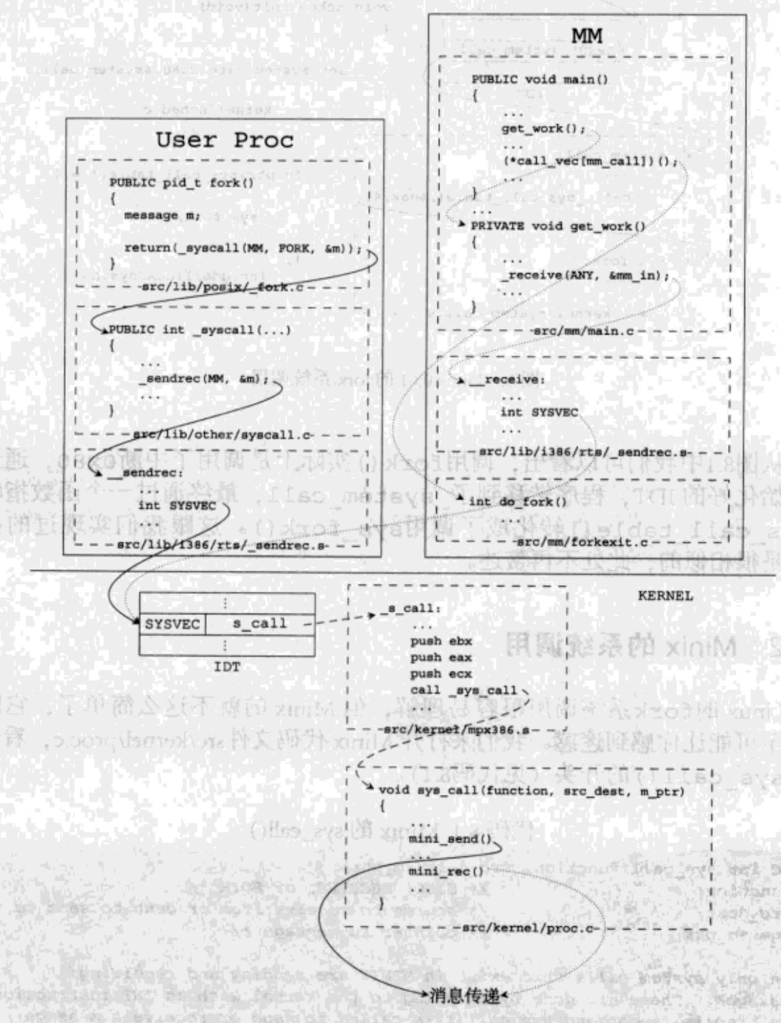

用户进程对 fork() 的调用将最终转化成调用内核态的函数 sys_call()，消息（即图中的 m）的地址这时已经作为参数被传递进来，sys_call() 可以据此得知 m 的内容，并在适当的时候将内容传递给MM，MM 的工作其实说起来很简单，它不断地获取并处理消息，所以它能够得到用户进程发送的 m，

并将其存放在 mm_in 中。当 MM 通过获得的 mm_in 得知了消息的内容是要进行 fork 操作，它就进一步调用其 do_fork() 完成整个过程。

因此首先 oranges os 添加了一个系统调用 sendrec。sys_sendrec 这个函数被设计得相当简单，它可以描述为：把 SEND 消息交给 msg_send() 处理，把 RECEIVE 消息交给 msg_receive() 处理。

并且进程表中添加了如下新的字段，所有增加的这些成员都是跟消息机制有关的：

* **p_ﬂags** 用于标明进程的状态。目前它的取值可以有三种（后续有了 fork 后会增加几种）:
  + **0：**进程正在运行或准备运行。
  + **SENDING：**进程处于发送消息的状态。由于消息还未送达，进程被阻塞。
  + **RECEIVING：**进程处于接收消息的状态。由于消息还未收到，进程被阻塞。
* **p_msg** 指向消息体的指针。
* ...

假设有进程 A 想要向 B 发送消息 M，那么过程将会是这样的：

1. A 首先准备好 M。
2. A 通过系统调用 sendrec，最终调用 msg_send。
3. 简单判断是否发生死锁。
4. 判断目标进程 B 是否正在等待来自 A 的消息：
   * 如果是：消息被复制给 B，B 被解除阻塞，继续运行；
   * 如果否：A 被阻塞，并被加入到 B 的发送队列中。

假设有进程 B 想要接收消息（来自特定进程、中断或者任意进程），那么过程将会是这样的：

1. B 准备一个空的消息结构体 M，用于接收消息。
2. B 通过系统调用 sendrec，最终调用 msg_receive。
3. 判断 B 是否有个来自硬件的消息（通过 has_int_msg），如果是，并且 B 准备接收来自中断的消息或准备接收任意消息，则马上准备一个消息给 B，并返回。
4. 如果 B 想接收来自任意进程的消息，则从自己的发送队列中选取第一个（如果队列非空的话），将其消息复制给 M。
5. 如果 B 是想接收来自特定进程 A 的消息，则先判断 A 是否正在等待向 B 发送消息，若是的话， 将其消息复制给 M。
6. 如果此时没有任何进程发消息给 B，B 会被阻塞。

## 3 . 4 . 2 内存管理机制

在前面几章的实验中，我们知道，分段机制通过 GDT 与 LDT 实现，每个进程有一个 LDT 描述符中包含了段基址，段限长等与分段有关的信息。如下图所示展示了进程，进程表与 GDT，LDT 的关系：

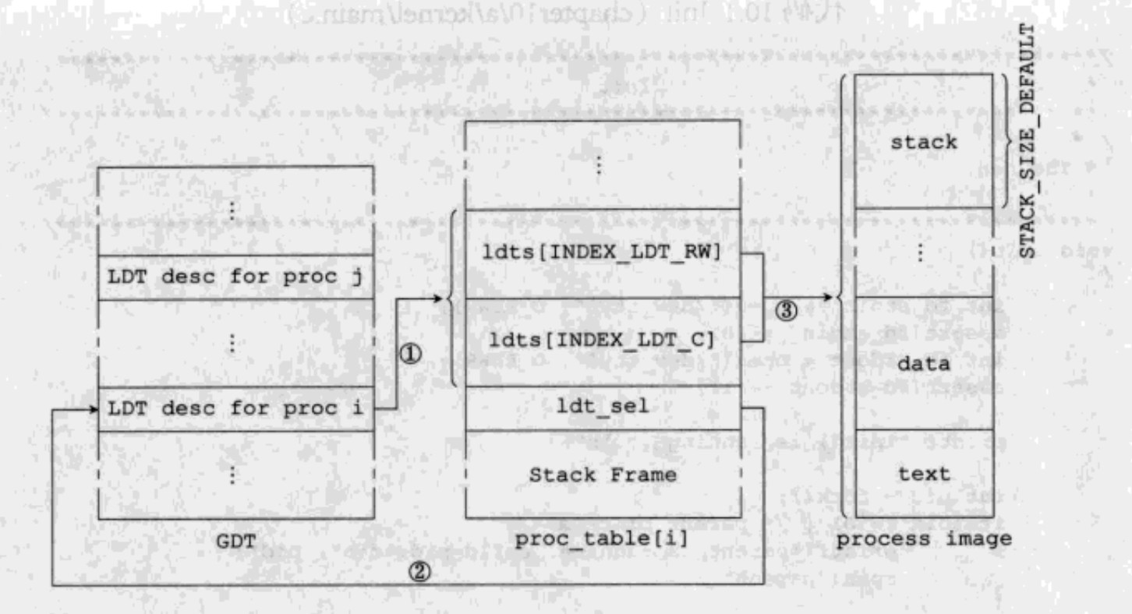

1 、

r

随后我们通过 fork() 函数来了解 oranges os 的内存管理机制。fork() 源码如下：

PUBLIC **int** fork()

{

MESSAGE msg;

msg.type = FORK;

send_recv(BOTH, TASK_MM, &msg); assert(msg.type == SYSCALL_RET);

assert(msg.RETVAL == 0);

**return** msg.PID;

}

他通过消息传递机制，发送和接收 TASK_MM 的消息，并且返回 PID。task_mm 函数源码如

2

3

4

5

6

7

8

9

10

丿

11

下，

它接收到消息的类型为 FORK，然后调用 do_fork() 函数。

r

、

1 PUBLIC **void** task_mm()

2 {

3 init_mm();

4

1. **while** (1) {
2. send_recv(RECEIVE, ANY, &mm_msg);
3. **int** src = mm_msg.source;

8

**int** reply = 1;

**int** msgtype = mm_msg.type;

**switch** (msgtype) {

**case** FORK:

mm_msg.RETVAL = do_fork();

**break**; **case** EXIT:

do_exit(mm_msg.STATUS); reply = 0;

**break**;

/* case EXEC: */

/* mm_msg.RETVAL = do_exec(); */

/* break; */

**case** WAIT: do_wait();

reply = 0;

**break**; **default**:

dump_msg("MM::unknown msg", &mm_msg); assert(0);

**break**;

}

**if** (reply) {

mm_msg.type = SYSCALL_RET; send_recv(SEND, src, &mm_msg);

}

}

}

do_fork() 函数内容有些多，其具体分为五部分：

9

10

11

12

13

14

15

16

17

18

19

20

21

22

23

24

25

26

27

28

29

30

31

32

33

34

35

36

37

38 丿

* 第一部分是分配进程表，从数组 proc_table[] 中寻找一个空项，用于存放子进程的进程表。接下来将父进程的进程表原原本本地赋给子进程。
* 第二部分是分配内存。由于子进程是父进程的副本，所以首先需要得到父进程的内存占用情况，这由读取 LDT 来完成。
* 有了父进程的内存占用情况，就用分配内存的函数为 alloc_mem() 分配内存。
* ...

我们仔细去看一下 alloc_mem() 函数。其中最关键的就是第 22 行，oranges os 简单地只给每个进

程一个 PROC_IMAGE_SIZE_DEFAULT 大小的内存，然后根据 pid 的值按顺序从 PROCS_BASE

处向上分配内存。

r

、

1 /*****************************************************************************

2 * alloc_mem

3 *****************************************************************************/

4 /**

5 * Allocate a memory block for a proc.

6 *

1. * @param pid Which proc the memory is for.
2. * @param memsize How many bytes is needed.

9 *

10 * @return The base of the memory just allocated.

11 *****************************************************************************/

12 PUBLIC **int** alloc_mem(**int** pid, **int** memsize)

13 {

1. assert(pid >= (NR_TASKS + NR_NATIVE_PROCS));
2. **if** (memsize > PROC_IMAGE_SIZE_DEFAULT) {
3. panic("unsupported memory request: %d. "
4. "(should be less than %d)",
5. memsize,
6. PROC_IMAGE_SIZE_DEFAULT);

20 }

21

1. **int** base = PROCS_BASE +
2. (pid - (NR_TASKS + NR_NATIVE_PROCS)) * PROC_IMAGE_SIZE_DEFAULT;

24

1. **if** (base + memsize >= memory_size)
2. panic("memory allocation failed. pid:%d", pid);

27

28 **return** base;

29 } 丿

fork() 后我们还需要通过 exec() 运行新的进程，和 fork 一样也是通过消息传递机制实现，我们直接来看 do_exec 的源码。最主要的是在 30-44 行代码，这里把新的 elf 文件覆盖原来的内存，其中 va2la 函数就是把虚拟地址转化为线性地址，其实由于没有开启虚拟内存，这里的线性地址等于物理地址。

r 、

1 PUBLIC **int** do_exec()

2 {

|  |  |  |
| --- | --- | --- |
| 3 | /* get parameters from the message | */ |
| 4 | **int** name_len = mm_msg.NAME_LEN; /* | length of filename */ |
| 5 | **int** src = mm_msg.source; /* caller | proc nr. */ |
| 6 | assert(name_len < MAX_PATH); |  |
| 7 |  |  |
| 8 | **char** pathname[MAX_PATH]; |  |

1. phys_copy((**void**\*)va2la(TASK_MM, pathname),
2. (**void**\*)va2la(src, mm_msg.PATHNAME),
3. name_len);
4. pathname[name_len] = 0; /* terminate the string */

13

1. /* get the file size */
2. **struct** stat s;
3. **int** ret = stat(pathname, &s);

17 **if** (ret != 0) {

1. printl("{MM} MM::do_exec()::stat() returns error. %s", pathname);
2. **return** -1;

20 }

21

1. /* read the file */
2. **int** fd = open(pathname, O_RDWR);

24 **if** (fd == -1)

1. **return** -1;
2. assert(s.st_size < MMBUF_SIZE);
3. read(fd, mmbuf, s.st_size);
4. close(fd);

29

1. /* overwrite the current proc image with the new one */
2. Elf32_Ehdr* elf_hdr = (Elf32_Ehdr*)(mmbuf);
3. **int** i;
4. **for** (i = 0; i < elf_hdr->e_phnum; i++) {
5. Elf32_Phdr* prog_hdr = (Elf32_Phdr*)(mmbuf + elf_hdr->e_phoff +
6. (i * elf_hdr->e_phentsize));
7. **if** (prog_hdr->p_type == PT_LOAD) {
8. assert(prog_hdr->p_vaddr + prog_hdr->p_memsz <
9. PROC_IMAGE_SIZE_DEFAULT);
10. phys_copy((**void**\*)va2la(src, (**void**\*)prog_hdr->p_vaddr),
11. (**void**\*)va2la(TASK_MM,
12. mmbuf + prog_hdr->p_offset),
13. prog_hdr->p_filesz);

43 }

44 }

45

1. /* setup the arg stack */
2. **int** orig_stack_len = mm_msg.BUF_LEN;
3. **char** stackcopy[PROC_ORIGIN_STACK];
4. phys_copy((**void**\*)va2la(TASK_MM, stackcopy),
5. (**void**\*)va2la(src, mm_msg.BUF),
6. orig_stack_len);

52

u8 * orig_stack = (u8*)(PROC_IMAGE_SIZE_DEFAULT - PROC_ORIGIN_STACK);

**int** delta = (**int**)orig_stack - (**int**)mm_msg.BUF;

**int** argc = 0;

**if** (orig_stack_len) { /* has args */

**char** **q = (**char**\*\*)stackcopy;

**for** (; *q != 0; q++,argc++)

*q += delta;

}

phys_copy((**void**\*)va2la(src, orig_stack), (**void**\*)va2la(TASK_MM, stackcopy), orig_stack_len);

proc_table[src].regs.ecx = argc; /* argc */ proc_table[src].regs.eax = (u32)orig_stack; /* argv */

/* setup eip & esp */

proc_table[src].regs.eip = elf_hdr->e_entry; /* @see _start.asm */ proc_table[src].regs.esp = PROC_IMAGE_SIZE_DEFAULT - PROC_ORIGIN_STACK;

strcpy(proc_table[src].name, pathname);

**return** 0;

}

53

54

55

56

57

58

59

60

61

62

63

64

65

66

67

68

69

70

71

72

73

74

75

76

77

78 丿

## 3 . 4 . 3 分页实现思路

关于分页机制的细节我们不在这里过多赘述，在 x86 中，cpu 支持硬件实现的两级页表，通过 cr3 寄存器存储的页目录基址寻址到页目录，接下来从页目录中查找到相应页表对应的地址，接下来从页表中查找对应的页表项 pte，最后再寻址到物理内存。

我们可以发现，orange’s 虽然启用了操作系统的分页机制并且初始化了页表和页目录，但并没有利用这个分页机制进行内存管理，在 kernel 的代码中，我们可以发现，操作系统在引导过程中在 0x100000 即 64KB 位置建立了连续的页表和页目录，并且将系统的全部内存范围都做了线性映射，在之后操作系统的整个生命周期中，这个页表都是固定的，不会再发生变化，cr3 的值也不会发生变化。

参照 linux 中对于内存管理的实现，在 linux 中，每个进程都会有自己的页表，通过页表而不是分段机制管理自己的可用内存，因此要把分页机制充分利用，我们不止需要一个固定的页表，因此我们需要为每个进程创建自己的页表，并且利用页表来进行进一步的内存映射，例如消除内存空洞等，我们可以为每个进程创建独立的地址映射，并把地址映射保存在进程的页表中，在进程上下文切换时切换页表，这样就可以充分利用操作系统的分页机制，进一步完善内存管理机制。因此我们实现的分页的整体

思路为：

* 进程表的 stackframe 中要添加页目录基址 pde
* 在 exec 中装入 elf 文件的时候，添加一层线性地址到物理地址的映射。
* 还需要在 exec 后面放入页表，该页表和上面的映射相关。

## 3 . 5 Part B 任务一

该任务要编写一个 C 程序，该程序查找 OS 中的可执行文件，对可执行文件添加额外代码；还需要编写一个程序，可对存在内存破坏漏洞的代码进行缓冲区溢出，控制返回地址到指定位置。

## 3 . 5 . 1 ELF 文件注入

shellcode 是一段能够被执行的机器码，其注入方式主要有代码空洞和新增节两种，下面简单介绍两种方式的注入流程：

## 代码空洞注入

* 以可读写方式打开文件;
* 找一个大小合适的 code cave;
* 将 shellcode 嵌入到 code cave 中;
* 修改 entrypoint 指向 shellcode 的开头

**新增节注入** 我们首先介绍 ELF 文件格式：

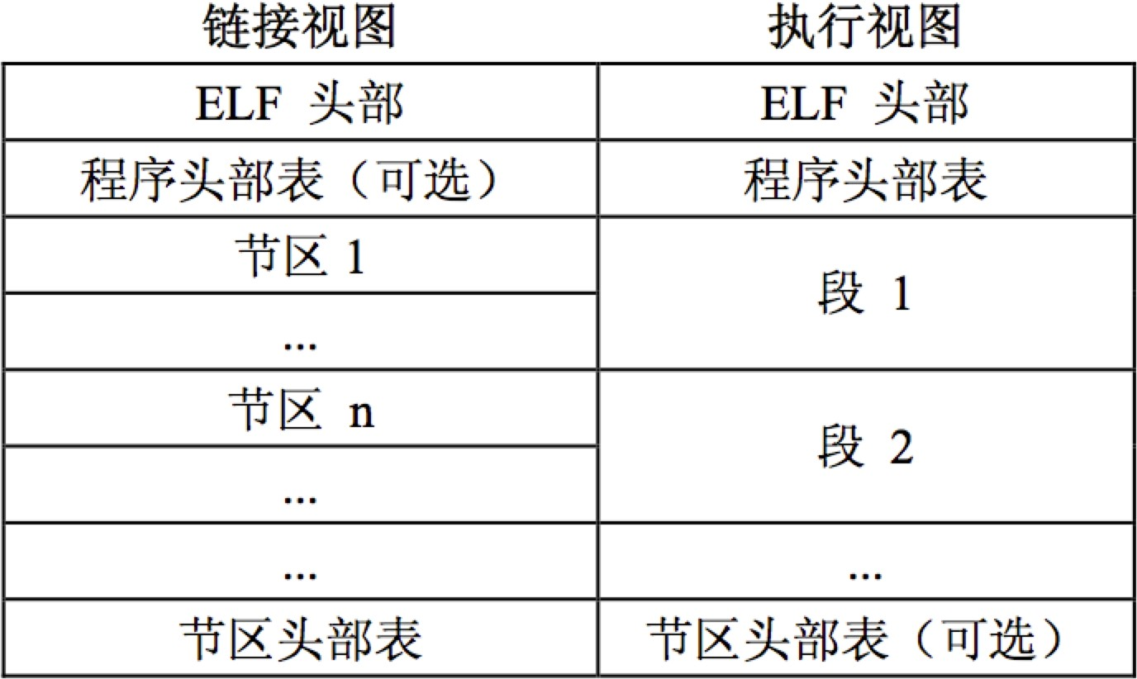

文件开始处是一个 ELF 头部 (ELF Header)，用来描述整个文件的组织。节区部分包含链接视图的大量信息：指令、数据、符号表、重定位信息等等。

程序头部表 (Program Header Table)，如果存在的话，告诉系统如何创建进程映像。用来构造进程映像的目标文件必须具有程序头部表，可重定位文件不需要这个表。

节区头部表 (Section Heade Table) 包含了描述文件节区的信息，每个节区在表中都有一项，每一项给出诸如节区名称、节区大小这类信息。用于链接的目标文件必须包含节区头部表，其他目标文件可以有，也可以没有这个表。

注意：尽管图中显示的各个组成部分是有顺序的，实际上除了 *ELF* 头部表以外，其他节区和段都没有规定的顺序

于是，我们 ELF 文件新增节注入思路如下：

* 存储相关原始数据，如原文件入口地址
* 修正 ELF 头部中的 e_shoﬀ ，增加 PAGESIZE 大小（操作系统页式系统，一页默认 4k）
* 修正第一个程序头部表，第一个头部特殊对待，因为要插入自己注入的程序，所以要把第一个头部扩容，把 p_ﬁlesz 和 p_memsz 增加 PAGESIZE 大小或者注入程序的大小
* 修正 ELF 头部中的 e_entry ，指向 p_vaddr + p_ﬁlesz
* 修正程序头部表偏移地址 p_oﬀset ，增加 PAGESIZE 大小
* 修正节区 sh_oﬀset ，增加 PAGESIZE 大小
* 修正注入程序机器码，如：修正数据段存储地址（从新的 elfh.e_entry 开始计算程序首地址），最后要加上跳转指令，即跳转到原来的 e_entry（刚开始记录的）
* 首先存储原来目标节区头到末尾的数据，然后插入修正后的注入程序的机器码，之后通过插入 0

的方式让插入区块扩充到 PAGESIZE （4k）

* 再把存储的数据接在后面插入

## 3 . 5 . 2 缓冲区溢出与 ROP

栈溢出指的是程序向栈中某个变量中写入的字节数超过了这个变量本身所申请的字节数，因而导致与其相邻的栈中的变量的值被改变。这种问题是一种特定的缓冲区溢出漏洞，类似的还有堆溢出，bss 段溢出等溢出方式。栈溢出漏洞轻则可以使程序崩溃，重则可以使攻击者控制程序执行流程。此外，我们也不难发现，发生栈溢出的基本前提是

* 程序必须向栈上写入数据。
* 写入的数据大小没有被良好地控制。在内存中，数据的存放位置如下：

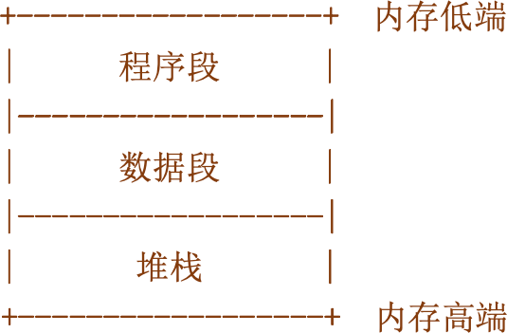

在计算机向缓冲区内填充数据位数时，如果超过了缓冲区本身的容量，溢出的数据会覆盖在合法数据上。那么尝试输入特定数据并覆盖合法数据，执行设计好的程序功能。我们要做的是，在溢出数据内包含一段攻击指令，用攻击指令的起始地址覆盖掉返回地址。攻击指令一般都是用来打开 shell，从而可以获得当前进程的控制权，所以这类指令片段也被称为“shellcode”。下图是我们使用 shellcode，先填充 buff，再在 buff 的末端使用 buff 的起始地址往上填充覆盖返回地址为 buff 的起始地址，这样就可以让程序返回时执行 shellcode。

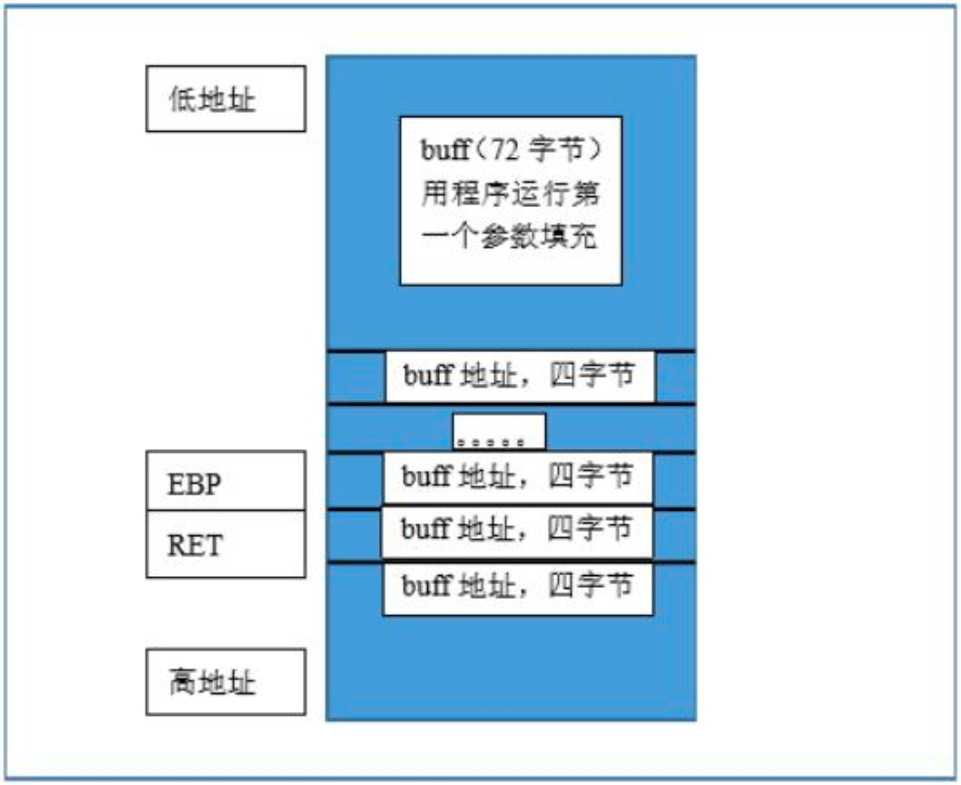

## 3 . 6 Part B 任务二

对你的 OS 进行扩充，编写一个程序模块，该程序模块能够在，当 OS 加载可执行文件时，对该可执行文件进行完整性校验，并进行比对。

因此我们思路如下：

* 在 untar 把应用程序装载到 os 时，计算一个校验码
* 在 exec 运行时，也计算一遍校验码并且和之前的校验码进行比较

如果采用简单的奇偶校验，就不能有效防止对可执行文件的篡改。因为攻击者篡改完可执行文件后，可以计算当前校验码和原始校验码的差别，然后通过修改 elf 文件中一些代码空洞，使得校验码和原始校验码相等。因此我们的校验码计算借助了 AES 加密（在 Part A 任务二中实现了 AES，当时没看到 Part B 任务二，不然肯定会实现 MD5），加大了攻击者篡改难度。我们把 untar 时候的校验码直接保存在内核内存中，因此攻击者其实可以看到校验码，但由于我们利用了更复杂的校验码计算方法， 即使看到校验码，也无法轻易去攻击。

## 3 . 7 Padt B 任务三

迄今为止，发生次数最多、最常见的安全漏洞仍是基于栈的缓冲区溢出，对于这种类型漏洞的最常见利用方式是：在栈中精心构造二进制串溢出原有数据结构进而改写函数返回地址，使其跳转到位于

栈中的 Shellcode 执行。如果使栈上数据不可执行，那么就可以阻止这种漏洞利用方式的成功实施。而

DEP 就是通过使可写内存不可执行或使可执行内存不可写来消除类似的威胁。

DEP - 数据执行保护的缩写，Data Execution Prevention。他是一套软硬件技术，能够在内存上执行额外检查以帮助防止在系统上运行恶意代码。其基本原理是将数据所在内存页标识为不可执行，当程序溢出成功转入 shellcode 时，程序会尝试在数据页面上执行指令，此时 CPU 就会抛出异常，而不是去执行恶意指令。

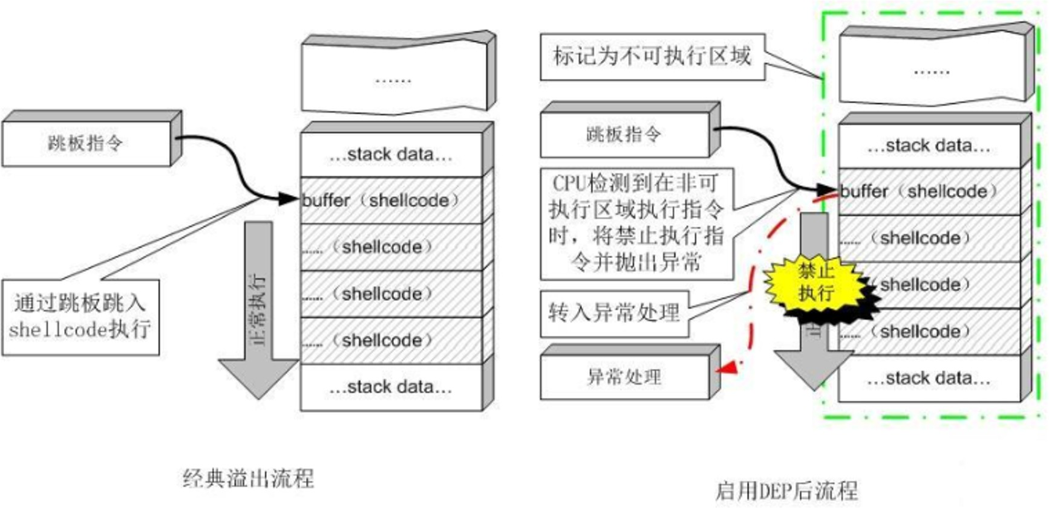

在这次实验中，我们模拟这种思路，对这一模式进行了简化，我们对程序运行时的情况进行判断， 判断是否在栈区运行，如果是则强制退出程序，因此这里的关键在于判断程序是否超出栈区。

在 OrangeOS 中，内核栈与用户的进程栈显然是不同，用户的进程程序主要是由内核中的 Init 进程 fork() 而来，这两者使用的堆栈是不同的，因此，我们在检查是否产生栈溢出时必须对这两种情况分类讨论：

* 在原本的程序 kernel/global.c 和 kernel/main.c 中定义了内核层次程序的堆栈分配情况，在 in- clude/proc.h 中定义了每个堆栈段的大小，从这里可以看出内核的程序初始化时堆栈已经存在具

体的界限为每个程序 16kb，并且栈的大小已经确定，部分代码截取如下：

r

、

1 /*================= global.c ======================*/

1. PUBLIC **struct** task task_table[NR_TASKS] = {
2. /* entry stack size task name */

4 /* */

1. {task_tty, STACK_SIZE_TTY, "TTY" },
2. {task_sys, STACK_SIZE_SYS, "SYS" },
3. {task_hd, STACK_SIZE_HD, "HD" },
4. {task_fs, STACK_SIZE_FS, "FS" },
5. {task_mm, STACK_SIZE_MM, "MM" }};

10

1. PUBLIC **struct** task user_proc_table[NR_NATIVE_PROCS] = {
2. /* entry stack size proc name */

13 /* */

14 {Init, STACK_SIZE_INIT, "INIT" },

|  |  |  |
| --- | --- | --- |
| 15 | {TestA, STACK_SIZE_TESTA, | "TestA"}, |
| 16 | {TestB, STACK_SIZE_TESTB, | "TestB"}, |
| 17 | {TestC, STACK_SIZE_TESTC, | "TestC"}}; |
| 18 |  |  |
| 19  20  21  22  23  24  25  26  27  28  29  30  31  32  33  34  35  36  37  38  39  40  41  42  43  44  45  46  47  48  49  50  51  52  53  54  55  56  57 | PUBLIC **char** task_stack[STACK_SIZE_TOTAL];  /*================= main.c ======================*/  //将堆栈段的地址定义为 基址 + 大小  **char**\* stk = task_stack + STACK_SIZE_TOTAL;  /* 中间的进程初始化过程省略 */  **for** (i = 0; i < NR_TASKS + NR_PROCS; i++, p++, t++) {  /* 省略LDT和GDT的初始化过程 */  p->regs.gs = (SELECTOR_KERNEL_GS & SA_RPL_MASK) | rpl; p->regs.eip = (u32)t->initial_eip;  p->regs.esp = (u32)stk; //这里将stk的地址赋值给esp  p->regs.eflags = eflags;  p->ticks = p->priority = prio;  p->p_flags = 0;  p->p_msg = 0;  p->p_recvfrom = NO_TASK; p->p_sendto = NO_TASK; p->has_int_msg = 0;  p->q_sending = 0;  p->next_sending = 0;  }  /*================= proc.c ======================*/  **#define** STACK_SIZE_DEFAULT 0x4000 /* 16KB */ **#define** STACK_SIZE_TTY STACK_SIZE_DEFAULT **#define** STACK_SIZE_SYS STACK_SIZE_DEFAULT  **#define** STACK_SIZE_HD STACK_SIZE_DEFAULT **#define** STACK_SIZE_FS STACK_SIZE_DEFAULT **#define** STACK_SIZE_MM STACK_SIZE_DEFAULT **#define** STACK_SIZE_INIT STACK_SIZE_DEFAULT **#define** STACK_SIZE_TESTA STACK_SIZE_DEFAULT **#define** STACK_SIZE_TESTB STACK_SIZE_DEFAULT  **#define** STACK_SIZE_TESTC STACK_SIZE_DEFAULT | |

丿

* 而普通用户进程则与上述进程不同，普通用户运行的程序由 exec 函数来执行，堆栈的分布情况定义在 mm/exec.c 中，在这里的 esp 定义为内存总大小减去堆栈初始值，因此对于普通用户程序而言堆栈并没有一个很好的界限，因此我们只能选择一个较大数作为普通程序的堆栈界限代码如下：

r 、

1 /*================= exec.c ======================*/

2 PUBLIC **int** do_exec()

3 {

4 /* ................. */

5

1. /* setup eip & esp */
2. proc_table[src].regs.eip = elf_hdr->e_entry; /* @see _start.asm */
3. proc_table[src].regs.esp = PROC_IMAGE_SIZE_DEFAULT - PROC_ORIGIN_STACK;
4. strcpy(proc_table[src].name, pathname);
5. **return** 0;

11 }

12

13 /*================= proc.h ======================*/

1. **#define** PROCS_BASE 0xA00000 /* 10MB */
2. **#define** PROC_IMAGE_SIZE_DEFAULT 0x100000 /* 1MB */
3. **#define** PROC_ORIGIN_STACK 0x400 /* 1KB */ 丿

# 四、 实验过程分析

## . 1 Part A 任务一

r

下面是进程状态结构体 s_proc：

**typedef struct** s_proc { STACK_FRAME regs;

u16 ldt_sel;

/* 进程存储的寄存器的栈 */

/* gdt选择子 */

DESCRIPTOR ldts[LDT_SIZE]; /* local descriptors for code and data */

**int** ticks; //总时间片

**int** priority; //用千模拟测试的总时间片

**int** queue; //在第几个队列

**int** pos; //在队列中的位置

**int** ft; //在第一队列的剩余时间片

**int** st; //在第二队列的剩余时间片

**int** tt; //在第三队列的剩余时间片

**int** in_ticks; //提交时刻

**int** out_ticks; //结束时刻

**int** resp_ticks; //相应时刻

1. 、

2

3

4

5

6

7

8

9

10

11

12

13

14

15

u32 pid;

**char** p_name[16];

}PROCESS;

/* process id passed in from MM */

/* 进程名字 */

16

17

r

在 global.h 中定义如下字段，作为多级反馈队列的配置信息：

EXTERN **int** first_num; EXTERN **int** second_num;

EXTERN **int** third_num;

//第一个队列进程个数

//第二个队列进程个数

//第三个队列进程个数

EXTERN **int** first_ticks; //在第一个队列的时间片EXTERN **int** second_ticks; //在第二个队列的时间片EXTERN **int** third_ticks; //在第三个队列的时间片

EXTERN **int** dbg_disp_time;

EXTERN **int** finish_proc_num;

上面的常数和进程的一些新的字段都需要在 kernel/main.c 中进行初始化与使用。下面是对

1

2

3

4

5

6

7

8

9

nel/rmain.c 中的部分代码进行分析：

丿

、

ker-

丿

、

1 /*======================================================================*

1. kernel_main

3 *======================================================================*/

1. first_ticks = 10;
2. second_ticks = 20;
3. third_ticks = 30;
4. PUBLIC **int** kernel_main()

8 {

9 /*前面过程巳省略 */

10

11 **for** (i = 0; i < NR_TASKS; i++) {

12

13 /* */

14

15

1. p_proc->queue = 1;
2. p_proc->pos = i;
3. p_proc->ft = first_ticks;
4. p_proc->st = second_ticks;
5. p_proc->tt = third_ticks;
6. p_proc->in_ticks = 0;
7. p_proc->resp_ticks = -1;

23 }

24

25 proc_table[0].ticks = proc_table[0].priority = 150;

* 首先我们先对 ﬁrst_ticks、second_ticks、third_ticks 这三个变量赋值，分别是第一、二、三个队列的时间片，赋值为 10、20、30。

|  |  |  |  |  |  |  |  |
| --- | --- | --- | --- | --- | --- | --- | --- |
| 26 | | proc_table[1].ticks | = | proc_table[1].priority | = | 120; |  |
| 27 | | proc_table[2].ticks | = | proc_table[2].priority | = | 130; |
| 28 | | proc_table[3].ticks | = | proc_table[3].priority | = | 110; |
| 29 | | proc_table[4].ticks | = | proc_table[4].priority | = | 100; |
| 30 | | proc_table[5].ticks | = | proc_table[5].priority | = | 80; |
| 31 | | proc_table[6].ticks | = | proc_table[6].priority | = | 160; |
| 32 | |  |  |  |  |  |
| 33 | | first_num = 7; |  |  |  |  |
| 34 | | second_num = 0; |  |  |  |  |
| 35 | | third_num = 0; |  |  |  |  |
| 36 } | |  |  |  |  |  |
| 37 | | /* ............ */ |  |  |  |  |
| 38 |  |  | | |  | | |
| 39 |  | p_proc_ready = proc_table; | | | 丿 | | |

* 然后，我们将每个进程初始化，分别设置其时间片信息，每个进程刚开始都是位于第一个队列，并且每个队列时间片初始化为对应的值，然后将任务提交时刻定义为 0，响应时间定义为-1，当任务第一次相应时，我们就可以将当前时间赋值给响应时间字段
* 我们最后为每个时间定义一个总时间片，用于模拟调度算法测试

所有准备工作做完后，我们开始利用 clock_handler 和 schedule 两个函数来完成多级反馈队列:

r 、

1 PUBLIC **void** clock_handler(**int** irq)

2 {

1. **if** (p_proc_ready->resp_ticks == -1) p_proc_ready->resp_ticks = ticks;
2. ticks++;

5

1. **if** (k_reenter != 0) {
2. **return**;

8 }

9

1. **if** (p_proc_ready->ft > 0&& p_proc_ready->queue == 1) {
2. **if** (p_proc_ready->ticks > 0) {
3. p_proc_ready->ft--;
4. p_proc_ready->ticks--;
5. **return**;

15 }

16 }

17

18

**if** (p_proc_ready->st > 0&& p_proc_ready->queue == 2) {

**if** (p_proc_ready->ticks > 0) { p_proc_ready->st--; p_proc_ready->ticks--; **return**;

}

}

**if** (p_proc_ready->tt > 0&& p_proc_ready->queue == 3) {

**if** (p_proc_ready->ticks > 0) { p_proc_ready->tt--; p_proc_ready->ticks--; **return**;

}

}

schedule();

}

19

20

21

22

23

24

25

26

27

28

29

30

31

32

33

34

35 丿

* 首先每次产生时钟中断，都要首先看看当前进程的响应时间是否被赋值，如果没有就把当前时刻设为响应时间。并且 ticks++，k_reenter 解决中断重入问题。
* 然后判断当前进程在当前它所处的队列是否还有时间片，如果没有那么就要调用 schedule 函数进行调度。
* 否则再判断一下当前进程的总时间片是否用完了，如果用完了也要用 schudle 函数进行调度。
* 如果不满足上面两个情况，那么就让这个进程在当前队列的剩余时间片和总时间片都减 1。

调用了 schedule 函数，就说明总时间片或者在当前的队列的时间片用完了。于是我们先要处理这

种情况，如果总时间片用完了，那么这个进程就需要被删除，同时记录该进程结束时刻到 out_ticks 字段中（ﬁnish_pro_num 是为了更好打印性能评价信息，记录了当前有几个进程结束了，如果所有进程结束了，那么他就会按顺序打印性能评价信息，在 7-25 行）。如果不是总时间片用完了，那么就是在当

前队列的时间片用完了。在 1 和 2 队列的进程处理方式一致，都是先删除，然后我们再把进程放入下一个队列的末尾，放入末尾后，那个队列的进程数量也要加一。在第三个队列处理方式不同，它要把进程删除后重新放入第 3 个队列，并且还要重新把当前进程在第 3 队列的剩余时间片恢复。

处理完该进程后，我们要选择下一个运行的进程，方式就是从 1 队列到 3 队列、从头往后找，找

到第一个进程，并且把当前运行进程 p_proc_ready 指向它。

r

、

1 PUBLIC **void** schedule()

2 {

1. **if** (p_proc_ready->ticks == 0) {
2. delete_proc();
3. p_proc_ready->out_ticks = get_ticks();
4. finish_proc_num++;
5. **if** (finish_proc_num == NR_TASKS) {
6. disp_str(" PROC_NAME | submit | finish | response | waiting |\n");
7. **int** i = 1;
8. **for** (PROCESS* p = proc_table; p < proc_table + NR_TASKS; p++) {
9. disp_str("PROCESS ");
10. disp_int(i);

13 i++;

1. disp_str("| ");
2. disp_int(p->in_ticks);
3. disp_str(" | ");
4. disp_int(p->out_ticks);
5. disp_str(" | ");
6. disp_int(p->resp_ticks);

20 **if** (i == 2) disp_str(" ");

1. disp_str(" | ");
2. disp_int(p->out_ticks - p->priority);
3. disp_str(" |\n");

24 }

25 }

1. // add_proc();
2. } **else if** (p_proc_ready->queue == 1) {
3. delete_proc();
4. p_proc_ready->queue = 2;
5. p_proc_ready->pos = second_num;
6. second_num++;
7. } **else if** (p_proc_ready->queue == 2) {
8. delete_proc();
9. p_proc_ready->queue = 3;
10. p_proc_ready->pos = third_num;
11. third_num++;
12. } **else** { // if (p_proc_ready->queue == 3)
13. delete_proc();
14. p_proc_ready->queue = 3;
15. p_proc_ready->pos = third_num;
16. third_num++;
17. p_proc_ready->tt = third_ticks;

43 }

44

1. **if** (finish_proc_num < NR_TASKS) {
2. disp_queue();

47 }

48

49 // find next

50

PROCESS* p;

**for** (p = proc_table; p < proc_table + NR_TASKS; p++) {

**if** (p->pos == 0&& p->queue == 1) { p_proc_ready = p;

**return**;

}

}

**for** (p = proc_table; p < proc_table + NR_TASKS; p++) {

**if** (p->pos == 0&& p->queue == 2) { p_proc_ready = p;

**return**;

}

}

**for** (p = proc_table; p < proc_table + NR_TASKS; p++) {

**if** (p->pos == 0&& p->queue == 3) { p_proc_ready = p;

**return**;

}

}

}

上面多次提到了删除进程的函数，其具体实现如下所示。首先当前进程所在队列的进程个数

51

52

53

54

55

56

57

58

59

60

61

62

63

64

65

66

67

68

69

70

丿

71

要减

1，然后把当前进程的队列字段改为 0。随后我们还需要遍历所有进程，把和删除进程所在相同队列的

进程的位置都减 1，也就是往前挪 1 位。

r

、

1. PRIVATE **void** delete_proc() {
2. **int** queue = p_proc_ready->queue;
3. **if** (queue == 1) {
4. first_num--;
5. } **else if** (queue == 2) {
6. second_num--;
7. } **else** { // if (queue == 3)
8. third_num--;

9 }

10 p_proc_ready->queue = 0;

11

1. PROCESS* p;
2. **for** (p = proc_table; p < proc_table + NR_TASKS; p++) {
3. **if** (p->queue == queue) p->pos--;

15 }

16 } 丿

## 4 . 2 Part A 任务二

任务二主要就是在 command 文件夹中编写，编译修改 makeﬁle 后，编译生成可执行文件并且压缩成 tar 文件。os 启动时会自动解压 tar 文件。

这里我们添加了三个应用程序，第一个和第二个是密码学算法 DES 和 AES，第三个是和进程通信结合起来的模仿 linux 中 ps 的实现。

DES 代码过长（主要很多都是做好的表），这里只展示 DES 核心的加解密的实现。首先利用 keyGen 生成轮密钥。DES_PT 进行初始置换。在 16 轮的加解密过程中，每一次通过 row 和 col 找到 S-box 中的值作为输出，随后左右部分进行交换。由于 DES 是对合的，加解密只是利用轮密钥的顺序不同，因

此 32-38 行判断是加密还是解密。

r

、

1 /*

1. * The DES function
2. * plaintext: 64bits message
3. * key: 64 bits key for encryption/decryption
4. * mode: ’e’ = encryption, ’d’ = decryption

6 */

1. u64 DES(u64 plaintext, u64 key, **char** mode) {
2. KEY_PD(key, keyPD)

9 u64 sub_key[16] = {0};

10 keyGen(keyPD, sub_key);

11

1. DES_PT(plaintext, IP, init_perm_res)
2. /* Decompose T64 into L and R parts */

14 u32 L = 0;

15 u32 R = 0;

1. L = (u32)(init_perm_res »32) & L64_MASK;
2. R = (u32)(init_perm_res)&L64_MASK;

18

19 **for** (**int** i = 0; i < 16; i++) {

1. /* f(R,k) function */
2. /* expansion 32bits R -> 48bits s_input */
3. u64 s_input = 0;

23 **for** (**int** j = 0; j < 48; j++) {

24 s_input «= 1;

25 s_input |= (u64)((R »(32 - EDB[j])) & LB32_MASK);

26 }

27

28 /*

1. * Encryption/Decryption
2. * XORing expanded Ri with Ki

31 */

1. **if** (mode == ’d’) {
2. // decryption

34

35

36

37

38

39

40

41

42

43

44

45

46

47

48

49

50

51

52

53

54

55

56

57

58

59

60

61

62

63

64

65

66 }

67

s_input = s_input ^ sub_key[15 - i];

} **else** {

// encryption

s_input = s_input ^ sub_key[i];

}

u8 row, col;

u32 s_output = 0;

/* S-Box Tables */

**for** (**int** j = 0; j < 8; j++) {

row = (**char**)((s_input & (0x0000840000000000 »6* j)) »(42 - 6* j)); row = (row »4) | row & 0x01;

col = (**char**)((s_input & (0x0000780000000000 »6* j)) »(43 - 6* j));

s_output «= 4;

s_output |= (u32)(SB[j][16 * row + col] & 0x0f);

}

/* post S-box permutation */ u32 f_function_res = 0;

**for** (**int** j = 0; j < 32; j++) { f_function_res «= 1;

f_function_res |= (s_output »(32 - SBP[j])) & LB32_MASK;

}

/* Xor */

L ^= f_function_res;

/* exchange */ L ^= R;

R ^= L; L ^= R;

68

69

70

71 }

u64 pre_output = (((u64)R) «32) | (u64)L; DES_PT(pre_output, PI, ct)

**return** ct;

丿

AES 的代码也比较长，在这里我们考虑了 AES 的速度必须得够快，这样在后面作为校验码的时候，才能快速计算校验和。在网上也有很多做四个表的实现原理的介绍，具体可以参考[该博客](https://zhuanlan.zhihu.com/p/42264499)。我们通过仔细的构造也把 AES 加解密做成了伪对合的，加解密都在同一个函数，具体实现如下。简单的来说，就是加解密用的四张表是不一样的，那么我们判断完 mode 后就可以直接用指针可以指向加解密

不同的表。并且轮密钥使用顺序也不一样，在 18 和 28 行有所体现。后面每一轮加解密都是进行查表操作，查表操作中 j、pn、tot 等变量都是控制加解密顺序的，讲解较为费劲，这里不再赘述。在编译器为 clang version 13.0.0，Target 为 arm64-apple-darwin21.1.0 的情况下，该 AES 速度达到了 400Mb/s，

为后续能够快速计算校验和和快速检验并且运行程序打下了基础。

r

、

1. **static void** _aes(u8* out, u8* in, AesKeySched_t rk, **char** mode) {
2. **int** pn, tot, d;
3. **const** u32 *AES_TB0, *AES_TB1, *AES_TB2, *AES_TB3;
4. **const** u8* AES_SB;

5

1. u8 state[Nk * Nb];
2. _copy(state, **sizeof**(state), in, **sizeof**(state));

8

9 **if** (mode == ’e’) {

10 pn = 1;

11 tot = 0;

12 d = 0;

1. AES_TB0 = FT0;
2. AES_TB1 = FT1;
3. AES_TB2 = FT2;
4. AES_TB3 = FT3;
5. AES_SB = FSb;
6. add_round_key(state, rk->words + 0);
7. } **else if** (mode == ’d’) {

20 pn = -1;

21 tot = Nb * (Nr + 1);

22 d = 1;

1. AES_TB0 = RT0;
2. AES_TB1 = RT1;
3. AES_TB2 = RT2;
4. AES_TB3 = RT3;
5. AES_SB = RSb;
6. add_round_key(state, rk->words + 40);

29 }

30

31 u8 t[Nk * Nb] = {0};

32 **for** (**int** i = 0; i < Nr - 1; i++) {

1. **for** (**int** j = 0; j < Nb; j++) {
2. u32 temp = AES_TB0[state[0 + ((j + pn * c0 + Nb) % Nb) * 4]] ^ AES_TB1[state[1 + ((j + pn * c1 + Nb) % Nb) * 4]] ^

35 AES_TB2[state[2 + ((j + pn * c2 + Nb) % Nb) * 4]] ^ AES_TB3[state[3 + ((j + pn * c3 + Nb) % Nb) * 4]] ^

36 rk->words[tot + pn * (i + 1+ d) * 4+ j];

37

temp = ((temp & 0xFFFF0000) »16) | ((temp & 0x0000FFFF) «16); temp = ((temp & 0xFF00FF00) »8) | ((temp & 0x00FF00FF) «8);

*(u32*)(t + j * 4) = temp;

}

_copy(state, **sizeof**(state), t, **sizeof**(state));

}

**for** (**int** j = 0; j < Nb; j++) {

t[4 * j + 0] = AES_SB[state[0 + ((j + pn * c0 + Nb) % Nb) * 4]] ^ ((u8)(rk->words[tot + pn * (Nb * (Nr + d)) + j] »24));

t[4 * j + 1] = AES_SB[state[1 + ((j + pn * c1 + Nb) % Nb) * 4]] ^ ((u8)(rk->words[tot + pn * (Nb * (Nr + d)) + j] »16));

t[4 * j + 2] = AES_SB[state[2 + ((j + pn * c2 + Nb) % Nb) * 4]] ^ ((u8)(rk->words[tot + pn * (Nb * (Nr + d)) + j] »8));

t[4 * j + 3] = AES_SB[state[3 + ((j + pn * c3 + Nb) % Nb) * 4]] ^ ((u8)(rk->words[tot + pn * (Nb * (Nr + d)) + j] »0));

}

_copy(out, **sizeof**(state), t, **sizeof**(state));

}

最后一个程序模仿了 linux 的 ps 命令，在理解了 3.4.1（也就是 IPC 机制）后，理解起来也比较

38

39

40

41

42

43

44

45

46

47

48

49

50

51

52

丿

53

简

单。首先我们创建了一个消息，消息 type 为 GET_PROC_INFO，这个是我们新建的一个消息类型，

然后向 TASK_SYS 发送和接收消息（BOTH）。接收到进程信息后输出进程信息。

r

、

1. **int** main(**int** argc, **char**\* argv[]) {
2. MESSAGE msg;
3. **struct** proc p;
4. printf("PID NAME FLAGS\n");
5. **for** (**int** i = 0; i < NR_TASKS + NR_PROCS; i++) {
6. msg.PID = i;
7. msg.type = GET_PROC_INFO;
8. msg.BUF = &p;
9. send_recv(BOTH, TASK_SYS, &msg);
10. **if** (p.p_flags != FREE_SLOT) {
11. printf("%d %s ", i, p.name);
12. **if** (p.p_flags == SENDING) {
13. printf("SENDING\n");
14. } **else if** (p.p_flags == RECEIVING) {
15. printf("RECEIVING\n");
16. } **else if** (p.p_flags == WAITING) {
17. printf("WAITING\n");

|  |  |  |  |
| --- | --- | --- | --- |
| 18 |  | } | **else if** (p.p_flags == HANGING) { |
| 19 |  |  | printf("HANGING\n"); |
| 20 |  | } | **else** { |
| 21 |  |  | printf("Unknown\n"); |
| 22 |  | } |  |
| 23 | } |  |  |

24

}

**return** 0;

}

在 task_sys 中，我们新增了该消息类型（同时要在 const.h 中新增加该枚举类型），做的事情就

25

丿

26

是传入r一个待放置进程体的指针和对应的 pid，将 proc_table[pid] 对应的进程地址复制过去。 、

1 PUBLIC **void** task_sys()

2 {

1. MESSAGE msg;
2. **struct** time t;

5

1. **while** (1) {
2. send_recv(RECEIVE, ANY, &msg);
3. **int** src = msg.source;

9

1. **switch** (msg.type) {
2. **case** GET_TICKS:
3. msg.RETVAL = ticks;
4. send_recv(SEND, src, &msg);
5. **break**;
6. **case** GET_PID:
7. msg.type = SYSCALL_RET;
8. msg.PID = src;
9. send_recv(SEND, src, &msg);
10. **break**;
11. **case** GET_RTC_TIME:
12. msg.type = SYSCALL_RET;
13. get_rtc_time(&t);
14. phys_copy(va2la(src, msg.BUF),
15. va2la(TASK_SYS, &t),
16. **sizeof**(t));
17. send_recv(SEND, src, &msg);
18. **break**;
19. **case** GET_PROC_INFO:
20. msg.type = SYSCALL_RET;
21. phys_copy(va2la(src, msg.BUF),

|  |  |  |  |  |
| --- | --- | --- | --- | --- |
| 31 | |  | va2la(TASK_SYS, &proc_table[msg.PID]), |  |
| 32 | |  | **sizeof**(**struct** proc)); |  |
| 33 | |  | send_recv(SEND, src, &msg); |  |
| 34 | |  | **break**; |  |
| 35 | |  | **default**: |  |
| 36 | |  | panic("unknown msg type"); |  |
| 37 | |  | **break**; |  |
| 38 | |  | } |  |
| 39 | | } |  |  |
| 40 | } | 丿 | | |

## 4 . 3 Part A 任务三

这一部分要支持多任务运行，最朴素的想法就是 fork 多个子进程，然后子进程去运行那些命令。

r 、

1. **#define** MAX_SHELL_PROC 4
2. **#define** MAX_SHELL_PROC_STACK 128
3. **void** shabby_shell(**const char**\* tty_name) {
4. **int** fd_stdin = open(tty_name, O_RDWR);
5. assert(fd_stdin == 0);
6. **int** fd_stdout = open(tty_name, O_RDWR);
7. assert(fd_stdout == 1);

8

9 **char** rdbuf[128];

10

11 **while** (1) {

12 write(1, "$ ", 2);

1. **int** r = read(0, rdbuf, 70);
2. rdbuf[r] = 0;

15

1. **int** argc = 0;
2. **char**\* argv[PROC_ORIGIN_STACK];
3. **char**\* p = rdbuf;
4. **char**\* s;
5. **int** word = 0;
6. **char** ch;
7. **do** {
8. ch = *p;

24 **if** (*p != ’ ’ && *p != 0&& !word) {

1. s = p;
2. word = 1;

27 }

28 **if** ((*p == ’ ’ || *p == 0) && word) {

29

30

31

32 }

word = 0; argv[argc++] = s;

*p = 0;

33 p++;

1. } **while** (ch);
2. argv[argc] = 0;

36 /* 上面这一部分和作者还是一样的，0用来标志命令结束

37 * 定义多个命令用&分开后，argv数组可能是这样的

38 * {echo, hello, world, &, pwd, &, aes, -e, -m, 0x1234, -k, 0x5678, 0}

39 */

40

41 /* 我们利用multi_argv保存二维字符串数组

42 * multi_argv = {{echo, hello, world, 0}

43 * {pwd, 0}

44 * {aes, -e, -m, 0x1234, -k, 0x5678, 0}}

45 */

46 **char**\* multi_argv[MAX_SHELL_PROC][MAX_SHELL_PROC_STACK];

47 /* num_proc表示有多少个命令 */

48 **int** num_proc = 1;

49 /* sec_count和上面argc的作用类似 */

50 **int** sec_count = 0;

51 /* 标记命令是否出错了 */

52 **int** error = 0;

53 /* 开始顺序扫描argv数组 */

1. **for** (**int** i = 0; i < argc; i++) {
2. **if** (strcmp(argv[i], "&")) {

56 /* 如果遇到的不是&，那么把字符串放入数组 */

1. multi_argv[num_proc - 1][sec_count++] = argv[i];
2. } **else** {

59 /* 并且还要用0表示该命令结束 */

60 multi_argv[num_proc - 1][sec_count] = 0;

61 /* 任务数量+1，并且要让sec_count重新指向0 */

1. num_proc++;
2. sec_count = 0;
3. **if** (num_proc > MAX_SHELL_PROC) {

65 /* 如果任务数量大千定义的最大的任务数，那么error置1 */

1. error = 1;
2. printf("Too many commands!\n");

68 }

69 }

70 }

71

72 /* 没有错误才会执行，出错直接跳过 */

73 **if** (!error) {

74 /* 这个是父进程保留的子进程的pid数组，为了保证同步

75 * 继续往下看可以理解其含义

76 */

77 **int** pres_pid[num_proc];

78

79 **int** pid = -1;

80

81 // FINISHED: 命令出错处理

82 /* 这一段代码是为了判断哪些命令是否都有效，只要有一个无效就不会执行 */

1. **int** err_cmd = 0;
2. **for** (**int** i = 0; i < num_proc; i++) {
3. **int** fd = open(multi_argv[i][0], O_RDWR);

86 **if** (fd == -1) {

1. err_cmd = 1;
2. **break**;

89 }

90 close(fd);

91 }

92

1. **int** i;
2. **if** (err_cmd) {

95 write(1, "{", 1);

96 write(1, rdbuf, r);

97 write(1, "}\n", 2);

98 } **else** {

99 /* 这一段代码要做到，所有进程都是由一个父进程fork出来的 */

100 **for** (i = 0; i < num_proc; i++) {

101 /* 父进程循环fork子进程 */

102 pid = fork();

103 /* 如果是子进程就退出循环，子进程不要进行fork */

104 **if** (pid == 0) **break**; // child exit for

105 /* 父进程保留子进程的pid */

106 pres_pid[i] = pid;

107 /* 随后父进程再次进入for循环fork子进程 */

108 }

109 }

110 // FINISHED: 一个同步机制

111 /* 但是上面代码不做处理还会出现问题

112 * 由千调度机制，子进程可能抢占了父进程导致

113 * 运气好不会出什么事，但在我们多次执行过程

114 * 出现了死锁的情况

|  |  |  |
| --- | --- | --- |
| 115 | * echo hello & pwd后，出现了先输出hello，然后输出$/的情况 | |
| 116 | * 正常来说应该是 | |
| 117 | * hello | |
| 118 | * / （或者hello和/反过来） | |
| 119 | * $ （这里继续输入命令） | |
| 120 | */ | |
| 121 | **if** (pid != 0&& !err_cmd) { /* parent */ | |
| 122 | /* 父进程运行到这里就说明fork子进程那一步完成了 | |
| 123 | * 那么就要遇历保留的子进程pid数组，将他们解除阻塞 | |
| 124  125  126  127  128  129  130  131  132  133  134  135  136  137  138  139  140  141  142  143  144  145  146  147  148  149  150  151  152 | * 但由千子进程可能没来得及自我阻塞，所以用while循环进行同步 * 也就是子进程必须阻塞后，父进程才能解除阻塞，否则又会出现非预期结果   */  **for** (**int** i = 0; i < num_proc; i++) { **while**((&FIRST_PROC + pres_pid[i])->p_flags != 1) {}; (&FIRST_PROC + pres_pid[i])->p_flags = 0; unblock(&FIRST_PROC + pres_pid[i]);  }  /* 解除完所有子进程的阻塞状态后，就开始wait   * 每个子进程都应该wait一次，不然无法释放完   */  **for** (**int** i = 0; i < num_proc; i++) {  **int** s; wait(&s);  }  } **else if** (pid == 0) { /* child */  /* 因此fork出来后的子进程应该主动把自己阻塞   * 等待父进程的解除阻塞   */  p_proc_ready->p_flags = 1; block(p_proc_ready);  /* 这一部分是Part B 任务二部分，随后再解释 */  **int** position = find_position(check_table, multi_argv[i][0]); u32 real_checkNum = check_table[position].checkNum;  u32 now_checkNum = check(multi_argv[i][0], check_table[position].byteCount);  // u32 now_checkNum = real_checkNum; | |
| 153 | **if** | (real_checkNum == now_checkNum) { |
| 154 |  | /* 子进程解除阻塞后就用execv执行命令 |
| 155 |  | * 如此才会出现多进程同时运行的效果 |
| 156 |  | * 而不是一个命令运行完再运行下一个命令 |

|  |  |  |  |  |  |  |  |
| --- | --- | --- | --- | --- | --- | --- | --- |
| 157 | */ | | | | | |  |
| 158 | execv(multi_argv[i][0], multi_argv[i]); | | | | | |  |
| 159 |  | |  |  | } | **else** { |  |
| 160 |  | |  |  |  | printf("This file has been changed!\n"); |  |
| 161 |  | |  |  | } |  |  |
| 162 |  | |  | } |  |  |  |
| 163 |  | | } |  |  |  |  |
| 164 | } | |  |  |  |  |  |
| 165 |  | |  |  |  |  |  |
| 166 |  | close(1); | | |  | | |
| 167 |  | close(0); | | |  | | |
| 168 | } |  | | | 丿 | | |

## 4 . 4 Part B 任务一

r

我们编写了一个非常简单的 c 程序，就是两条 printf，打印 hello 和我们小组成员名字。

**#include** "stdio.h"

**int** main(**int** argc, **char**\* argv[]) { printf("hello\n");

printf("pya pzx whx thm\n");

}

objdump 指令对 hello 文件进行反汇编后，可以查看对应的汇编指令：

1 、

2

3

4

5

丿

6

用

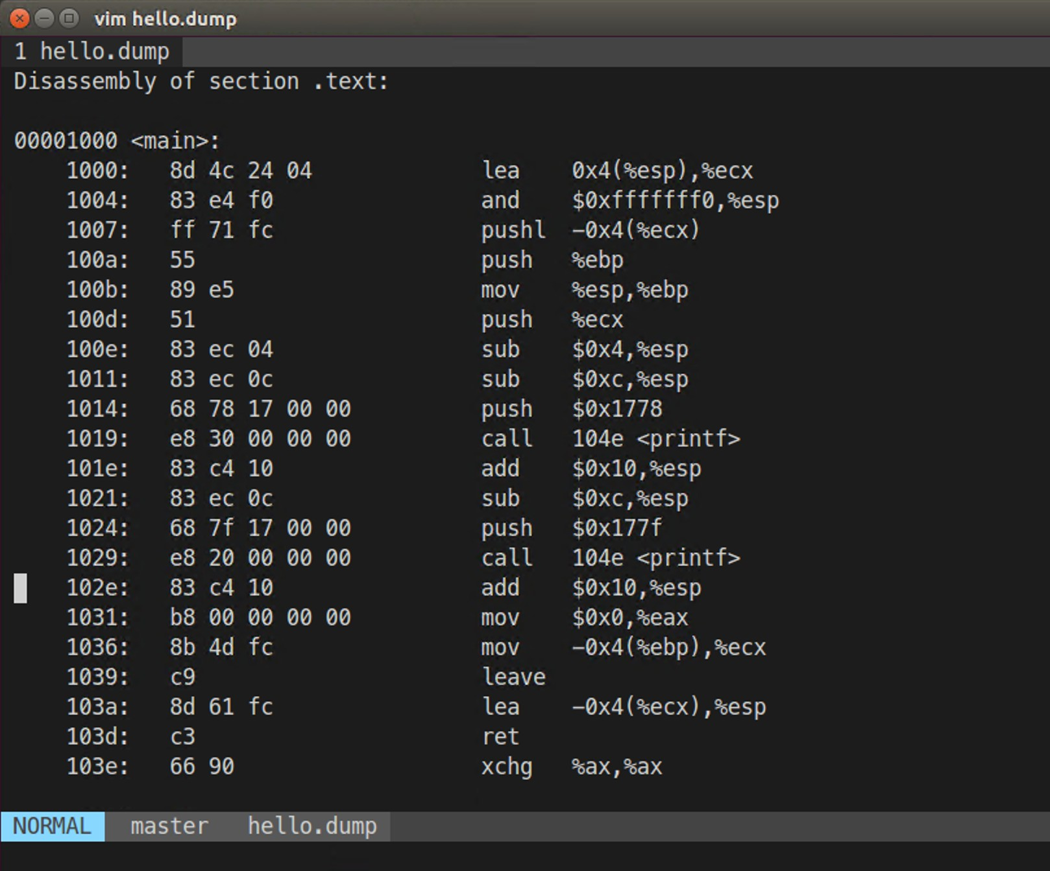

可以看到在 0x1778 处有字符串 hello

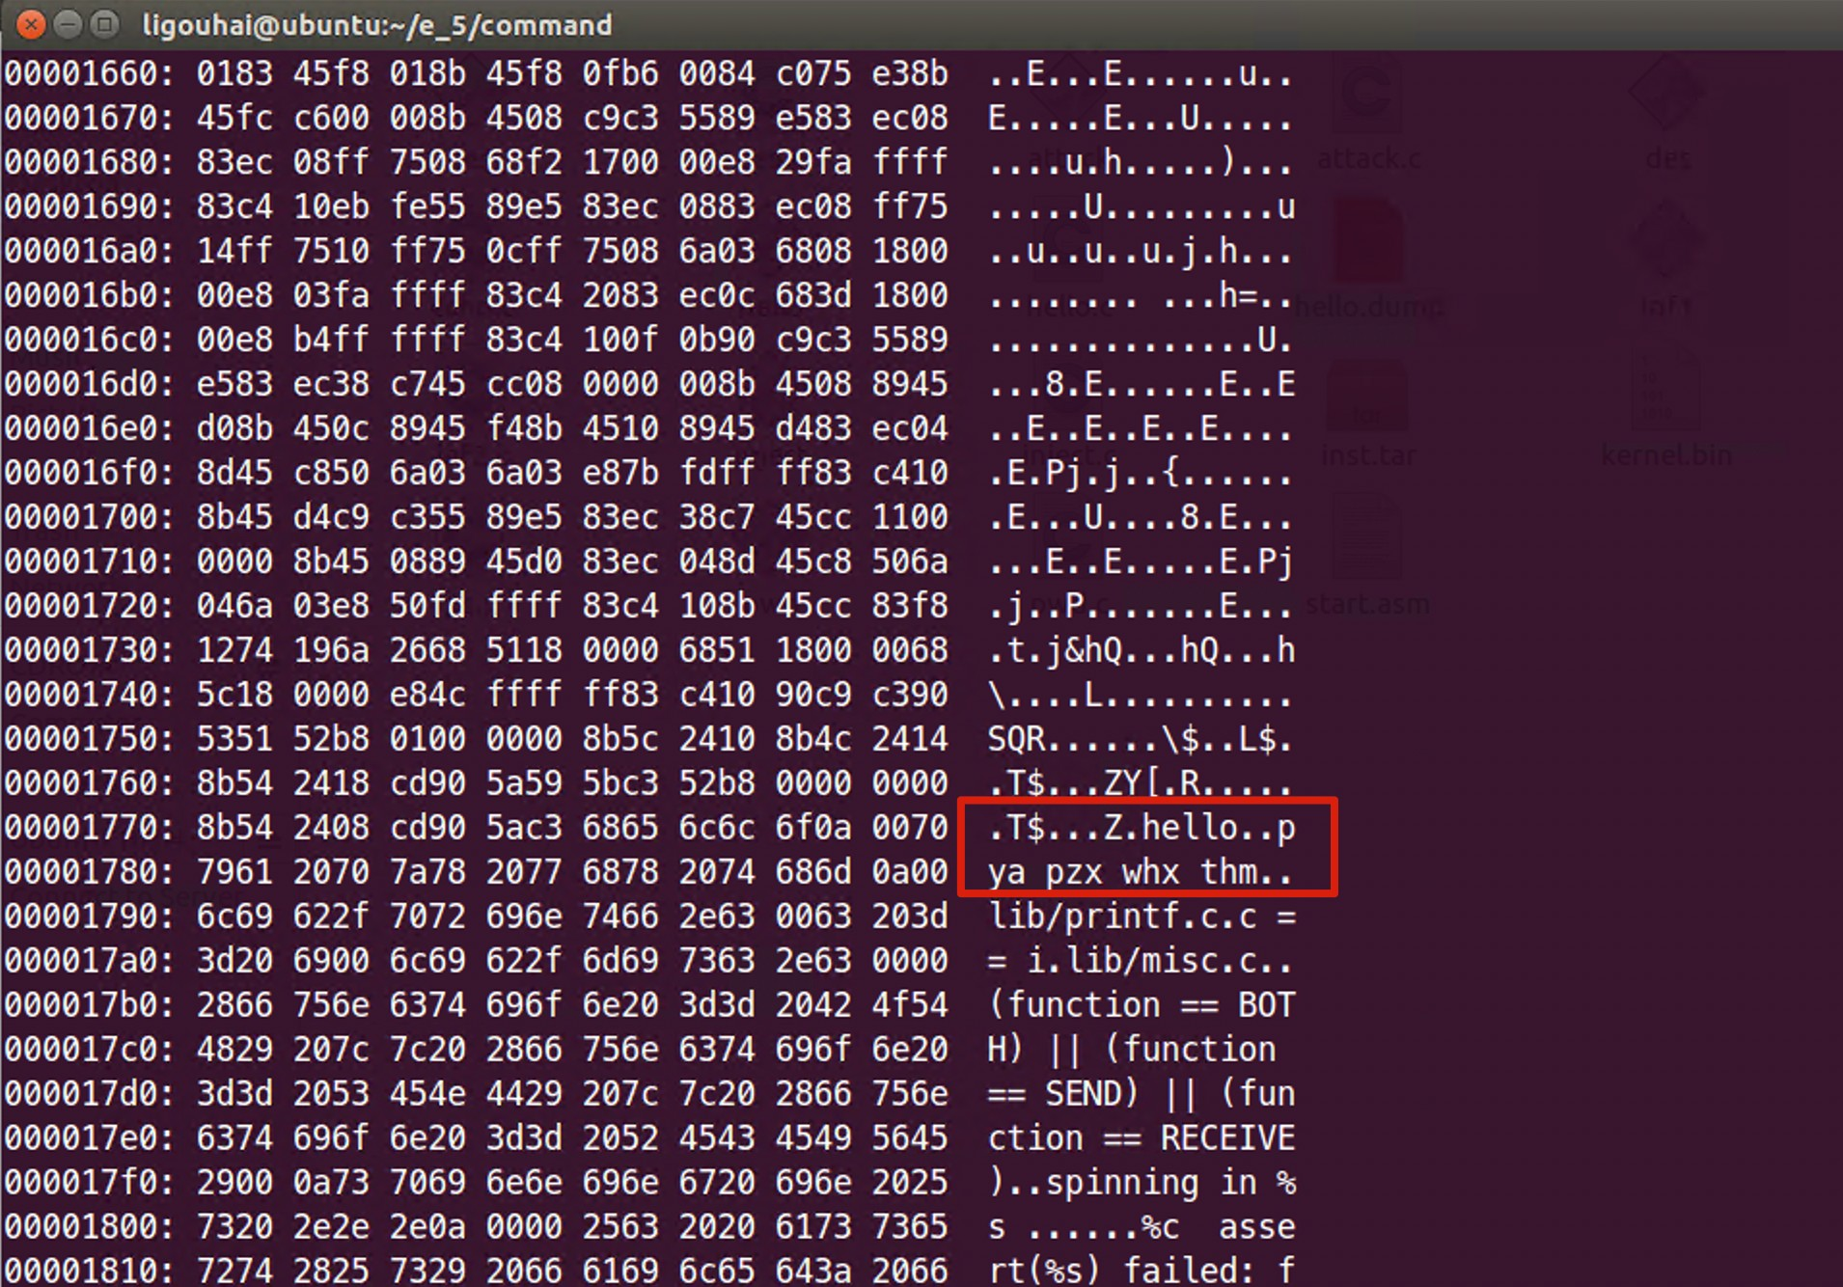

在 0x104e 处有 printf

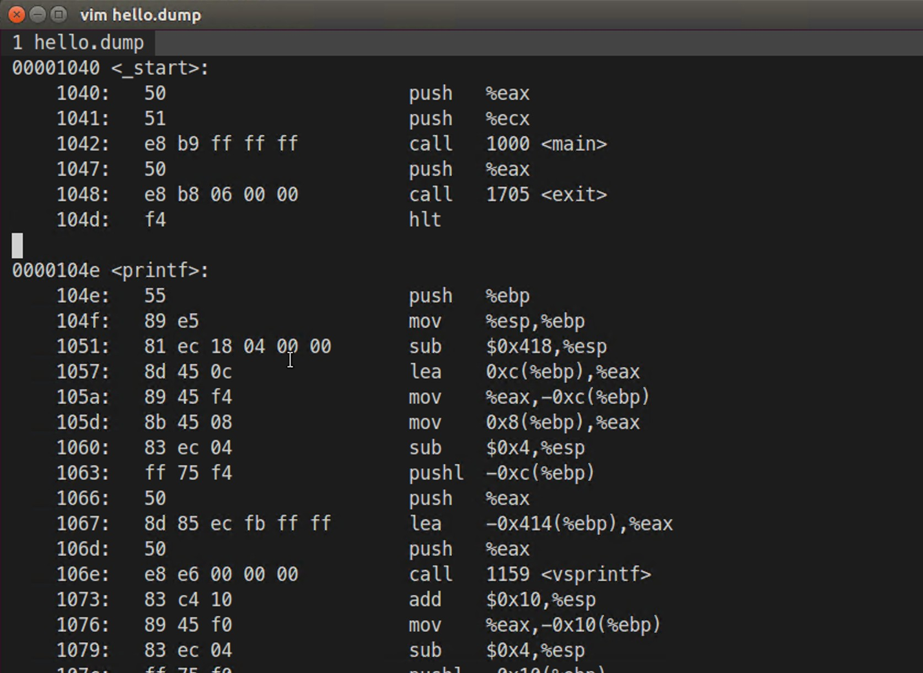

这里可以看见执行到 0x1019 和 0x1024 处调用了函数 printf，将文件指针指向 0x1024 的位置后， 将原本在 0x1019 处的代码复制到此处注入，即可修改原本文件的输出结果，将原本输出不同改为输出

相同r的 hello 字符串，核心代码如下： 、

1

inject(**char**\* old_file){

**char** inject_code[] = {0x68, 0x78}; \\将在0x1019处的代码复制到0x1024处

**int** inject_size = **sizeof**(inject_code); read(old_file, buffer, 0x1024); write(old_file, inject_code, inject_size); close(old_file);

}

**int** main(**int** argc, **char**\*\* argv) {

**if** (argc != 2) {

printf("inject <elf_filepath>\n"); exit(0);

}

inject(argv[1]);

**return** 0;

}

2

3

4

5

6

7

8

9

10

11

12

13

14

15

16 丿

* 这个代码中我们发现作者原本的代码中 lseek 存在严重问题，我们选择了 read 函数进行文件指针的偏移。

1 、

r

为实现对缓冲区的溢出攻击，第一种实现如下：

**#include** <stdio.h>

**int** i;

**int** *addr;

**void** test() { printf("pya, whx, thm, pzx"); }

**void** testat() {

**char** buff[72] = {0};

**for** (i = 0; i < 72; i++) { buff[i] = 0;

}

**for** (; i < 72; i++) { buff[i] = 0;

}

addr = &buff[72];

**for** (i = 0; i < 3; i++) { addr[i] = 0x1000;

}

2

3

4

5

6

7

8

9

10

11

12

13

14

15

16

17

18

19

20

21

}

**void** main(**int** argc, **char** *argv[]) { testat();

}

22

23

24

25 丿

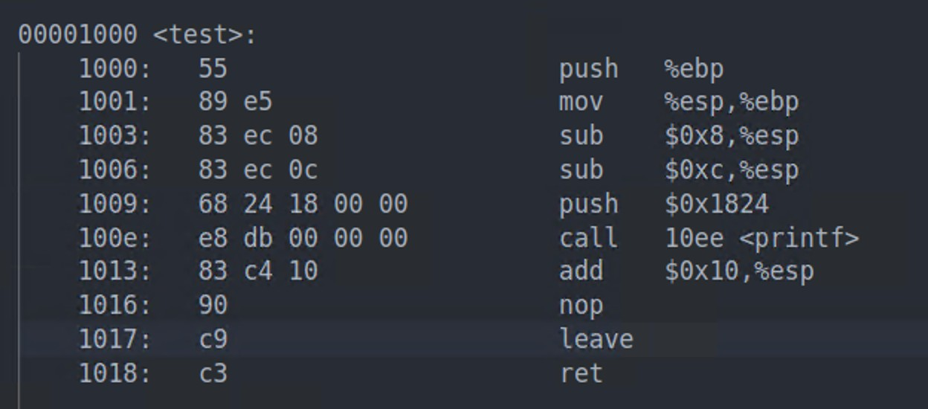

调用 testat 函数后，栈底有返回地址，正常来说应该返回 main 函数。但是我们通过 objdump 得到 test() 函数的返回地址为 0x1000，于是我们在向高地址填充地址 0x1000，直到覆盖返回地址。那么会跳转到 test() 函数中输出我们想要的信息。这种方式的栈溢出模拟了代码在代码段中的情况，但更多时候是通过产生 shellcode 将代码放入堆栈段中并跳转到堆栈运行，下面进行第二种方式的攻击演示：

* 首先将代码通过 objdump 进行反汇编，由于 printf 在堆栈段中的地址需要重定位，因此这里使用简单的 while 循环来展示。

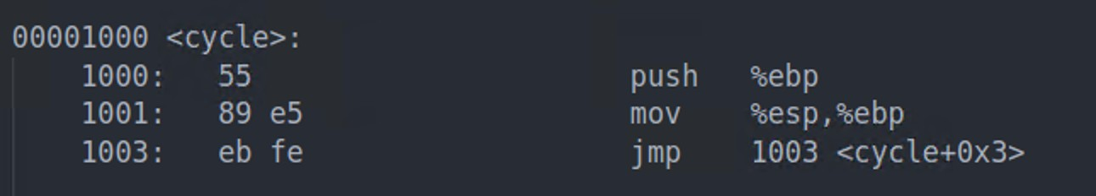

* 然后r进入 gdb 将这段循环的代码转换为二进制文件 、

1 dump memory xxx.dump cycle cycle+5 丿

* 然后r使用 xxd 过滤出 shellcode, 得到 shellcode 如下 、

1 xxd -i xxx.dump 丿

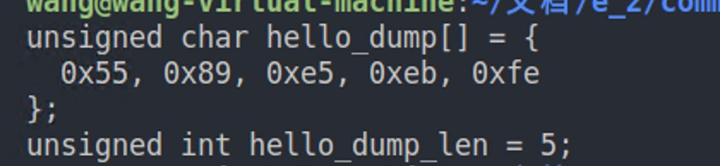

将这段代码放入 shellcode_dump[] 数组中存放起来，然后使用下列代码：

1 、

r

**unsigned char** shellcode_dump[] = { 0x55, 0x89, 0xe5, 0xeb, 0xfe

};

**void** testat() {

**char** buff[72] = {0};

**for** (i = 0; i < 72; i++)

{

**if**(0==shellcode_dump[i]) **break**; buff[i] = shellcode_dump[i];

}

**for** (; i < 72;i++)

{

buff[i] = 0;

}

addr = &buff[72]; printf("%x\n",buff); **for** (i = 0;i < 6; i++)

{

addr[i] = buff;

}

dbg();

}

这段代码会将原本函数返回地址覆盖为 buff 的初始地址，而 buff 已经被填入了 shellcode，

2

3

4

5

6

7

8

9

10

11

12

13

14

15

16

17

18

19

20

21

丿

22

因此

会不断执行在栈区循环。下面是实验结果：

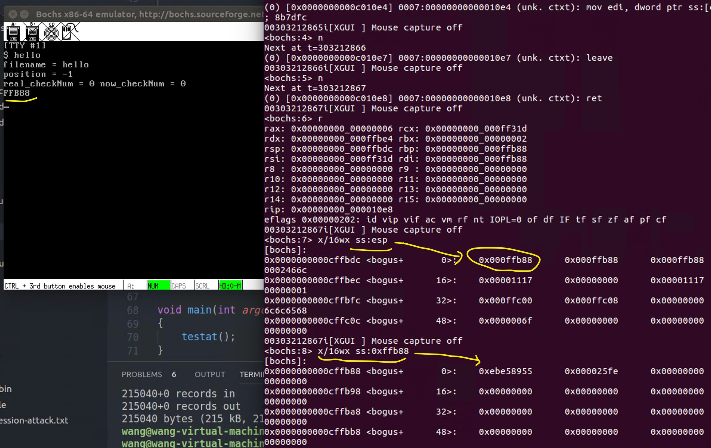

* 在返回点下断点查看堆栈的返回情况，可以看见在返回点处 ss:esp 与程序输出的数组 buff 的地址相等，这说明程序下一步将会返回到 buff 的地址处。查看 ss:esp 处的内容，发现已经是我们填入的 while 循环的机器码，因此程序下一步进入死循环。

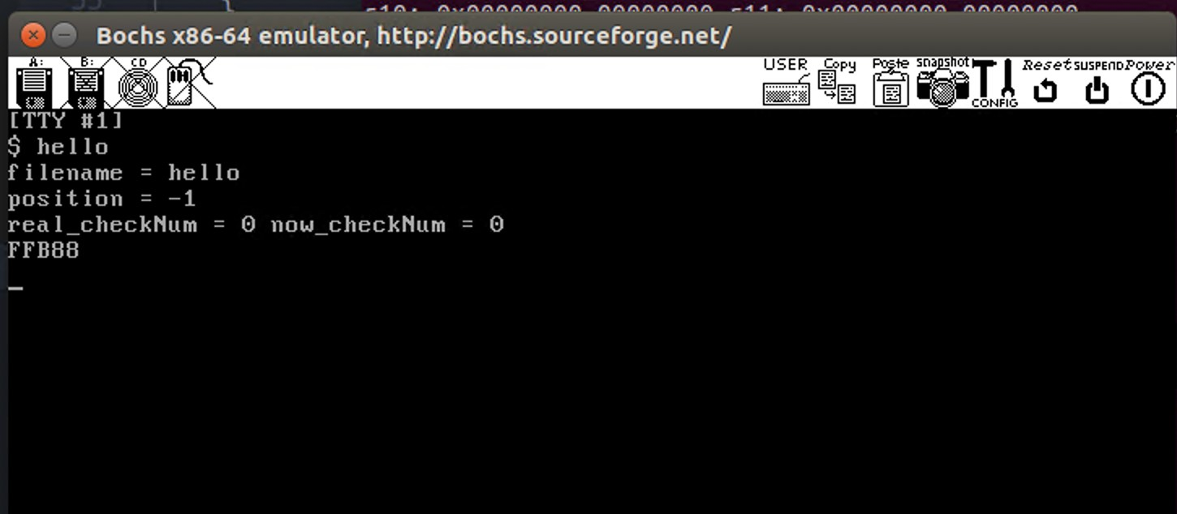

## 4 . 5 Part B 任务二

在对可执行文件进行完整性验证这一部分，我们采用密码学算法 AES 进行可信防护。正如之前提到的，操作系统会先将指定的编译链接后的可执行文件打包成一个 tar 包 inst.tar，再用工具 dd 写入磁盘的某段特定扇区。

在启动系统时，mkfs 会在文件系统中建立一个新文件 cmd.tar，并将其 inode 中的 i_start_sect 字段设置为 inst.tar 所在的扇区号。在初始化的时候会将 cmd.tar 解包，把其中包含的文件都存入文件系统。从理论上分析，我们应当在可执行文件打包成 inst.tar 之前，对可执行文件计算得到校验值，存放在操作系统的全局变量中。但因为在实验中，文件压缩操作是在 Makeﬁle 中完成的，而且整个过程没有与外界的交互，即文件在被解压之前都是处于原始安全的状态，为了方便起见，我们选择在解包的时候对文件进行第一次的校验值计算，获得标志信息。

当某个子进程想执行某个文件时，通过文件名在文件系统中找到该文件，获得文件的校验值，并与存放的校验值进行对比，如果不同说明文件已经被篡改，不能执行；否则表示文件没有被篡改并继续打开执行。

我们首先把 AES 算法放入到 lib 文件夹，作为一个库函数。因为校验值在系统中需要有存放的位置，我们在头文件 proc.h 中定义了一个结构体 check_t，其中包含了三个成员：ﬁlename、byteCount

和 checkNum，分别代表了文件名、文件大小（文件字节数）和校验值。

r

、

1. **struct** check_t {
2. **char** filename[32];
3. **int** byteCount;
4. u32 checkNum;

5 }; 丿

r同时，在头文件 global.h 中定义了 check 结构体数组 check_table，用来存放所有文件的相关信、息。

1. PUBLIC **struct** check_t check_table[NR_CHECKFILES]; 丿

在 kenel/main.c 中，Init 函数调用了 untar 函数，我们将校验值计算的过程放入 untar 中。代码

含义见注释。

r

、

1 // 记录了check_table的下标

1. **int** check_count = 0;
2. **while** (1) {
3. read(fd, buf, SECTOR_SIZE);

5 **if** (buf[0] == 0)

6 **break**;

7

8 **struct** posix_tar_header* phdr = (**struct** posix_tar_header*)buf;

9

1. /* calculate the file size */
2. **char**\* p = phdr->size;
3. **int** f_len = 0;
4. **while** (*p)

14 f_len = (f_len * 8) + (*p++ - ’0’); /* octal */

15

16 // FINISHED: untar first, than compute checksum!

17 // bytes_left记录了还剩多少字节没有读取

18 **int** bytes_left = f_len;

19 // fout是与入到oranges中的文件句柄

1. **int** fdout = open(phdr->name, O_CREAT | O_RDWR);
2. **if** (fdout == -1) {
3. printf(" failed to extract file: %s\n", phdr->name);
4. printf(" aborted]");
5. **return**;

25 }

26

1. printf(" %s (%d bytes)", phdr->name, f_len);
2. **char** temp_name[32];
3. strcpy(temp_name, phdr->name);
4. **while** (bytes_left) {

31 // 一块一块读取文件内容到buf

1. **int** iobytes = min(chunk, bytes_left);
2. read(fd, buf,
3. ((iobytes - 1) / SECTOR_SIZE + 1) * SECTOR_SIZE);
4. write(fdout, buf, iobytes);
5. bytes_left -= iobytes;

37 }

38 close(fdout);

39

40 **if** (strcmp(temp_name, "kernel.bin") != 0) {

41 // 把文件名字复制到check_table中

42 strcpy((check_table + check_count)->filename, temp_name);

43 // 把文件大小也放入check_table中

44 check_table[check_count].byteCount = f_len;

45

// 通过check函数计算校验值放入checkNum中

check_table[check_count].checkNum = check((check_table + check_count)->filename, f_len);

printf(" (checkNum = %d)\n", check_table[check_count].checkNum); check_count = check_count + 1;

} **else** {

printf("\n");

}

}

46

47

48

49

50

51

丿

52

接下来我们看看 checkh 函数的具体实现：

r

、

1. PUBLIC u32 check(**char**\* filename, **int** byteCount) {
2. **int** hFile = open(filename, O_RDWR);
3. **if** (hFile < 0) {
4. **return** -1;

5 }

6

1. u8 plaintext[16] = {0};
2. u8 ciphertext[16] = {0};

9 u32 key[4] = {0x12345678, 0x20193021, 0x40023201, 0x93021400};

10 u32 current_checkSum = 0;

11

12 // FINISHED: 一块一块读，加快check速度

1. u8 buffer[byteCount];
2. read(hFile, buffer, byteCount);
3. **for** (**int** i = 0; i < byteCount; i++) {
4. plaintext[i % 16] = buffer[i];

17 **if** ((i % 16== 0&& i != 0) || (i == byteCount - 1)) {

18 // 每读取完16字节后进行一次加密

19 aes_enc(ciphertext, plaintext, key);

20 **for** (**int** j = 0; j < 4; j++) {

21 // 我们用32bit作为一个checkSum，密文有128位

22 // 故密钥要循环四次计算checkSum

23 u32 temp = ((u32)ciphertext[4 * j + 0] «24) |

24 ((u32)ciphertext[4 * j + 1] «16) |

25 ((u32)ciphertext[4 * j + 2] «8) |

26 ((u32)ciphertext[4 * j + 3] «0);

27 current_checkSum ^= temp;

28 }

29 }

30 }

31 close(hFile);

32

**return** current_checkSum;

}

完成上述步骤后，系统已经获得了各可执行文件的原始校验值，接下来就是在程序运行前对

丿

33

其进

行再次的校验。获得了用户的键入后，会调用 execv 运行程序，但在运行之前需要验证校验值，从而判

断是否能执行此文件。

r

、

1. **else if** (pid == 0) { /* child */
2. p_proc_ready->p_flags = 1;
3. block(p_proc_ready);

4

5 /* 利用find_position函数找到该程序在check_table的位置 */

6 **int** position = find_position(check_table, multi_argv[i][0]);

7 /* 得到原始校验值 */

8 u32 real_checkNum = check_table[position].checkNum;

9 /* 对现在运行的程序进行校验值计算 */

10 u32 now_checkNum = check(multi_argv[i][0], check_table[position].byteCount);

11 /* 把这一句话取消汪释就是关闭完整性验证

12 * 因为取消汪释后now_checkNum 始钦等千 real_checkNum

13 */

14 // u32 now_checkNum = real_checkNum;

15

16 /* 如果校验值相等则可以运行，否则打印文件被修改 */

1. **if** (real_checkNum == now_checkNum) {
2. execv(multi_argv[i][0], multi_argv[i]);
3. } **else** {
4. printf("This file has been changed!\n");

21 }

22 } 丿

r

上面提到的 ﬁnd_position 也非常简单，就是遍历寻找位置：

PUBLIC **int** find_position(**struct** check_t check_table[], **char**\* filename) {

**for** (**int** i = 0; i < NR_CHECKFILES; i++) {

**int** flag = strcmp((check_table + i)->filename, filename);

**if** (flag == 0) {

**return** i;

}

}

**return** -1;

}

除此，在本次实验中，实现的校验是在子进程创建后、执行前进行的，相当于为执行函数 execv

1 、

2

3

4

5

6

7

8

丿

9

加

了一个保护壳。但这只能局部有效，如果有其他地方调用 execv 函数，这时候是缺少验证的。因此，改进的方法就是直接把校验的过程嵌入到 execv 函数体里，可以提高通用性。

## 4 . 6 PartB 任务三

在这个任务里，我们编写了一个软件中断，这个中断每过一定时间间隔触发，可以对进程表内的所有进程进行检查是否产生栈溢出，检查栈溢出的原理是根据内存的分布情况。

对于用户定义的程序，由于原本的 OrangeOs 中没有定义栈的区域，只给出了栈的上限，因此我们假定一个数据 0xF0000 作为栈的上限，栈位于 0xF0000 以上的位置，因此我们根据这条原则判断 proc 表中的用户进程的 eip 是否大于 0xF0000 来判断是否产生了栈溢出。

对于系统内核初始化的程序，由于其栈的区域为

*taskstack, taskstack* + *STACKSIZET OTAL*

，因此可以直接判定 eip 是否在栈区。

* 下面是在 proc.c 中定义一个用来判断栈溢出的函数，这个函数对所有运行的进程进行检查
* 首先检查

r

、

1 PUBLIC **int** sys_checkstack()

2 {

3 **int** i;

4 /* 遇历进程表 */

1. PROCESS *P = proc_table;
2. **for**(i = 0; i < NR_TASKS + NR_PROCS; i++, P++)

7 {

1. **if**(P->p_flags == FREE_SLOT) //进程未使用
2. **continue**;

10

11 /* 对千在内核中初始化的程序检查其eip是否大千task_stack的地址 */

1. **else if**(i < NR_TASKS + 4){
2. **if**(P->regs.eip > (u32)task_stack){
3. printf("detect stack overflow\n");
4. assert(0);

16 }

17 }

18

19 /* 对千用尸的运行程序检查其eip是否大千0xF0000 */

20 **else if**(P->regs.eip > 0xF0000)

21 {

1. //printf("CS=%x and SS=%x\n", P->regs.cs, P->regs.ss);
2. printf("pid:%d, name:%s, detect stack overflow\n", i, P->name);
3. P->regs.eip = exit;

25 }

26

//printf("name:: %s CS:IP = %x : %x SS:esp = %x::%x\n", P->name, P->regs.cs, P->regs.eip ,P->regs.ss, P->regs.esp);

}

**return** 1;

}

27

28

29 丿

* 先在 proto.h 加入此函数的声明，并在 global.c 中将此函数添加到系统调用表中：

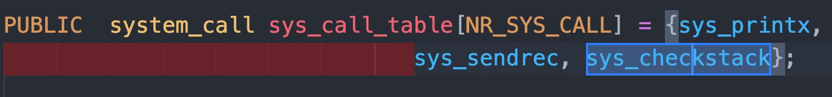

* 在

r

syscall.asm 中加入此系统调用：

......

_NR_checkstack equ 2

......

global checkstack

......

checkstack:

mov eax, _NR_checkstack

**int** INT_VECTOR_SYS_CALL

ret

、

1

2

3

4

5

6

7

8

9 丿

* 最后在 kernel/main.c 的 TextA 进程中每隔一定时间间隔调用检查函数，在检查前需要延迟一段时间先让 INIT 函数完成初始化：

r

、

1. **void** TestA() {
2. **int** k, i, j;
3. **int** fd_stdin = open("/dev_tty1", O_RDWR);
4. assert(fd_stdin == 0);
5. **int** fd_stdout = open("/dev_tty1", O_RDWR);
6. assert(fd_stdout == 1);

7

8 **int** check;

9 **for**(k=0;k<100;k++){

10 **for**(i=0;i<10;i++){

11 **for**(j=0;j<10000;j++){}

12 }

13 }

14 **while**(1){

15 **if**(ticks % 200== 0) // 等效千按照定时中断触发

16 check = sys_checkstack();

17

}

}

18 丿

# 五、 实验结果总结

## 5 . 1 准备工作

首先每次都需要改一改 bochsrc，需要把 romimage 和 vgaromimage 的位置改成自己电脑安装的位置：



makeﬁle 编译的时候要加上-fno-stack-protector，这个问题在之前的实验也出现过。

上面的修改好之后，第一次运行的时候卡住了，报错为 HLT IF=0。在 kernel/proc.c 中，应该在进入 msg_receive 函数后先关中断，在退出函数时（该函数有两个 return 退出）重新开中断。这是为了防止进程冲突，保护该过程不被中途停止。



最后需要在 kernel/tty.c 中，将切换 shell 的功能键 ALT 改为 CTRL。这是因为 ALT 在 ubuntu

中是特殊的功能键，所以我们用 CTRL 替换了该键。

## 5 . 2 实验结果

**5 . 2 . 1 Part A**

Part A 任务一实现了多级反馈调度算法，这里打印出了进程在三个队列中的排队情况，并且 <> 内包含了该进程剩余时间片。可以看到 A-G 进程首先都在 1 队列，然后 A 在第一队列运行了 10 个时间片后，剩余时间片从 0x96 变成 0x8C，并且进入到第二个队列...

由于在第六章的代码中，所有进程都必须手工创建，也就是只能在 0 时刻的时候手动添加，所以最后输出的性能评价信息中提交时刻都是 0。并且后面还输出了结束时间、响应时间和等待时间。通过理

论计算验证，实际输出的时间和理论略有一点偏差。这是因为实际过程中，除了这些函数要消耗时钟， 其他函数比如调度过程、切换过程等等都需要消耗少量时钟。

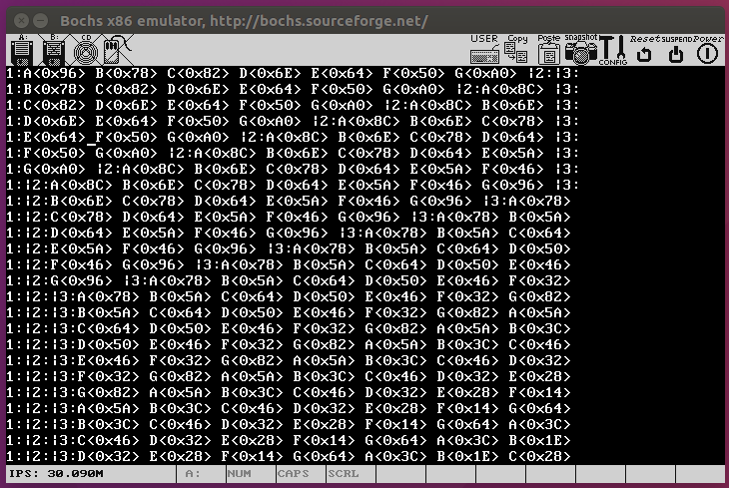

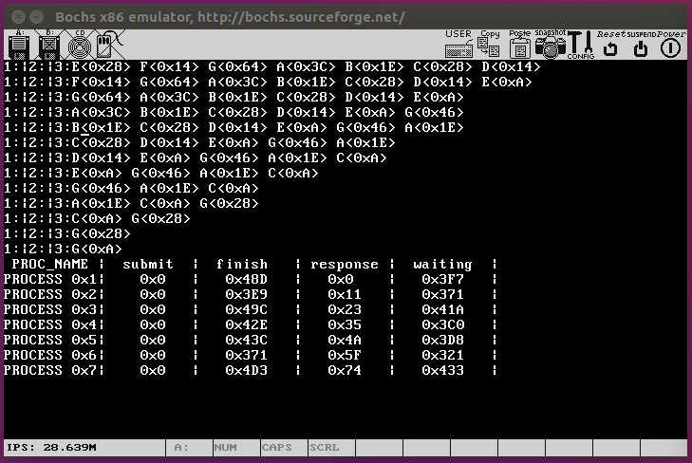

Part A 任务二实现 DES 和 AES 算法，输入 des -h 和 aes -h 可以获得帮助信息。加解密如下图所示，可以看见我们成功实现了加解密。

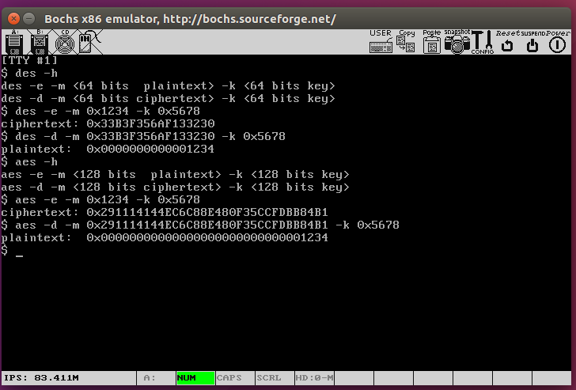

Part A 任务二我们还实现了类似 linux 的 ps 命令，可以看到我们成功利用消息传递机制输出了进程信息：

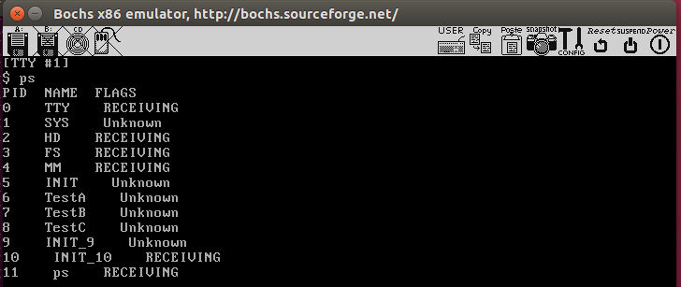

Part A 任务三实现了 shell 多任务执行的支持。从下图可以看出，不管是两个任务还是三个任务， 都可以成功运行。但是如果命令出错，无论在哪一个位置，都不会继续执行。同时为了展示我们所做的确实成功实现了多任务执行，也就是能够正常调度，我们编写了两个函数 inf1 和 inf2，inf1 无限循环输出 a，inf2 无限循环输出 b，可以看到输出结果 ab 交叉输出，说明我们确实完成了多任务的支持。

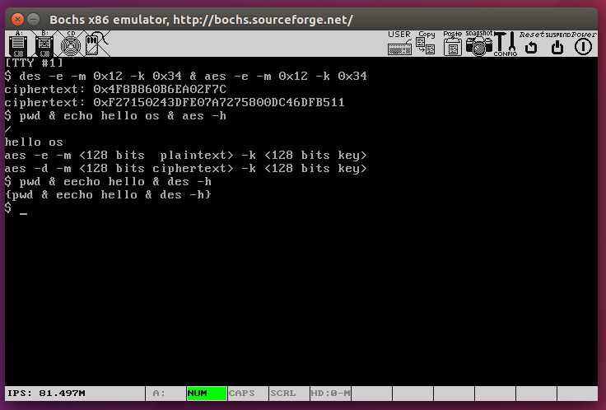

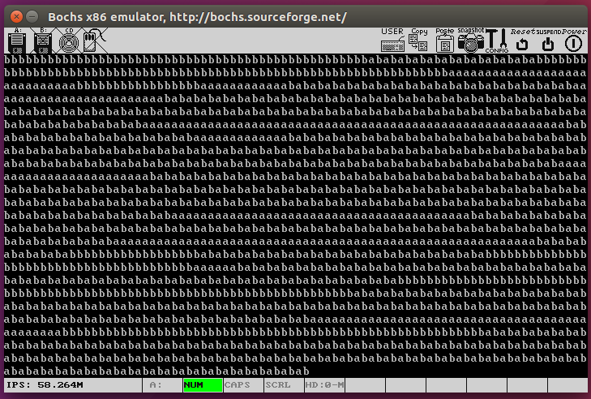

## 5 . 2 . 2 Part B

Part B 任务一第一个小任务是进行 elf 文件注入，下面的数字是为了编写时调试方便输出的；注入完成后运行 hello，可以发现这会会输出两个 hello 而不输出小组成员名字了，说明成功注入了代码。

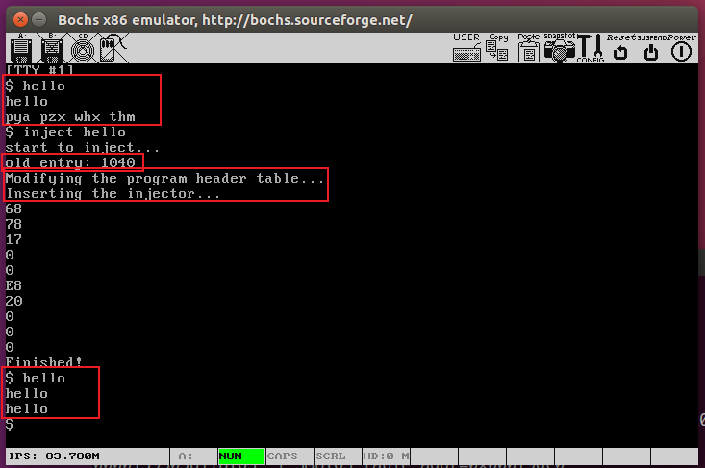

Part B 任务一的缓冲区溢出部分我们有两个版本的代码。第一个是在代码段的缓冲区溢出，结果如下，我们可以看到成功返回到 test() 函数然后执行了其中的 printf 代码：

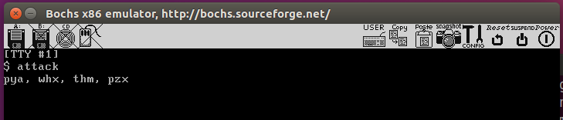

第二个时堆栈段的缓冲区溢出，这段代码会将原本函数返回地址覆盖为 buff 的初始地址，而 buff

已经被填入了 shellcode，因此会不断执行在栈区循环。下面是实验结果：





Part B 任务二要在运行命令前对可执行文件做一次完整性检验。首先可以看到 os 刚启动的过程会计算校验码。随后运行 hello 命令可以成功运行，也就是此时校验通过。但是当注入后再次运行，会提示该文件已被修改，也就是此时运行在此计算校验码和 os 刚启动时保存的校验码不一致。

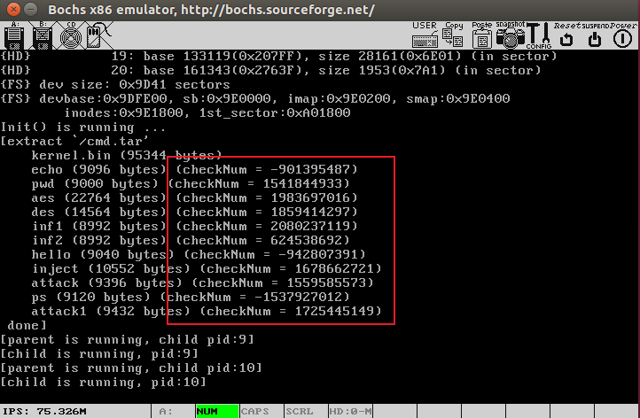

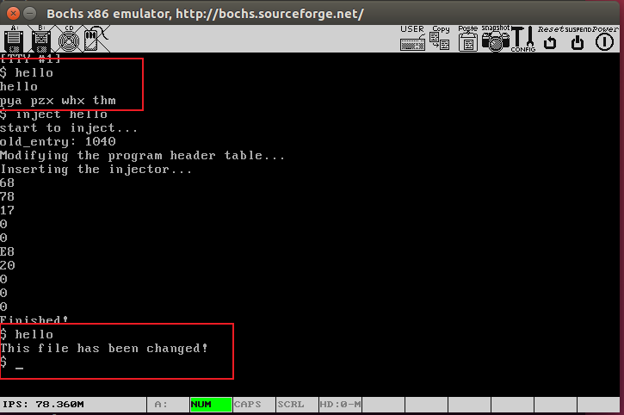

Part B 任务三任务三要求解析堆栈结构，检查堆栈返回地址是否合法。这里我们运行 attack 进行缓冲区溢出，，实验结果如下：

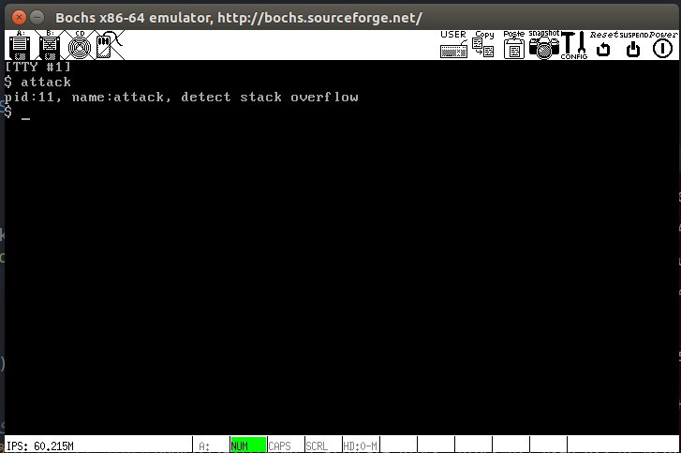

* 在这种检测方式下，我们认为只要 eip 不大于 0xF0000 就算合法，这是基于栈区往往在高地址而设置的。
* 种防御手段仅能防御住部分将代码放在栈区执行的缓冲区溢出攻击。对于我们在任务一实现的栈溢出攻击而言，第一种情况，也就是通过栈溢出跳转到代码段中的函数入口执行，这种防御手段无法防御，这种攻击手段常见于绕过保护验证；但对于第二种攻击手段，也就是构造 shellcode 放入栈区等到溢出后执行的攻击可以进行防御。

# 六、 指导教师评语及成绩

【评语】

成 绩： 指导老师签名： 批阅日期：